Virtuaalse labori teenuse arendamine
LÕPPARUANNE

Tallinn 2022
Lõpparuanne on koostatud rahvusvahelise projekti „Open Digital Libraries for Creative Users“ raames.
Projekti eesmärk on luua teadlastele, tudengitele, õppejõududele ja kõigile teistele huvilistele lihtsad, kaasaegsed ja mitmekülgsed võimalused Eesti Rahvusraamatukogu (RaRa) digiainese kasutamiseks ja sellega töötamiseks, eelkõige rakendamaks teksti- ja andmekaeve meetodeid.
Nende võimaluste loomisele aitasid virtuaalse labori teenust arendades kaasa projektipartnerid Hollandi Kuninglik Raamatukogu (Koninklijke Bibliotheek) ja Austria Rahvusraamatukogu (Österreichische Nationalbibliothek).
Dokumendi koostamisse panustasid Jane Makke, Marianne Meiorg, Urmas Sinisalu, Peeter Tinits, Henrik Uustalo ja Margus Veimann.
Projekti on kaasrahastanud Euroopa Liidu programm „Loov Euroopa“. Raporti sisu peegeldab vaid autorite seisukohti. Euroopa Hariduse ja Kultuuri Rakendusamet ning Euroopa Komisjon ei vastuta selles sisalduva teabe kasutamise eest.

Sisukord

Kasutatud lühendid 4
Sissejuhatus 6
1. Mis on või võiks olla GLAM Lab ehk virtuaalne labor? 8
2. Metoodika kirjeldus 9
3. Rahvusvaheliste analoogide ja eeskujude kaardistus 10
3.1. Veebilehed ja andmestike esitlemine veebilehtedel 11
3.2. Liidesed ligipääsuks tekstidele 13
3.3. Koodi kasutamine veebis 14
3.4. Andmete hoiustamine 15
3.5. Töö huvilistega ja üritused huvi suurendamiseks 15
4. Intervjuud potentsiaalsete kasutajatega 36
4.1. Kasutajagruppide kaardistus 37
4.2. Intervjuude kokkuvõte 38
4.3. Kokkuvõte 53
5. Nägemus rahvusraamatukogu virtuaalsest laborist 54
5.1. Mida näeb kasutaja (front-end) 55
5.2. Mida teeb arendaja/haldaja (back-end) 59
5.3. Kogukonna loomine ja kaasamine 61
Lisa 1. Intervjuude küsimused 63

Kasutatud lühendid

API | Application Programming Interface  Rakendus- ehk programmiliides ehk rakendustarkvara liides, mille kaudu saab teha päringuid.
BL | The British Library  Briti Raamatukogu
BnF | Bibliothèque nationale de France  Prantsusmaa Rahvusraamatukogu
CC | Creative Commons  Autoriõiguse litsents, s.t konkreetse tootega seotud autoriõiguse ulatust tähistav märge.
.csv | Comma-Separated Values File  Failivorming, kus iga rida on andmekirje ning iga kirje koosneb ühest või mitmest komaga eraldatud väljast; selles vormingus faili nime laiend.
CUDAN | Cultural Data Analytics, ee kultuuriandmete analüütika; TLÜ projekt
DEA | portaal DIGAR Eesti artiklid, vt dea.digar.ee
DIGAR | Eesti Rahvusraamatukogu digitaalarhiiv, vt digar.ee
DOI | Digital Object Identifier, ee objekti digitaalidentifikaator  Püsiv unikaalne sümbolite jada, mis identifitseerib mingi objekti koos selle metaandmetega.
EDM | Europeana Data Model  Europeana projektis välja töötatud andmemudel teksti- ja metaandmete vormistamiseks.
EKI | Eesti Keele Instituut
ERB | Eesti rahvusbibliograafia
ETAIS | Eesti Teadusarvutuste Infrastruktuur
GLAM | Galleries, Libraries, Archives, Museums, ee galeriid, raamatukogud, arhiivid, muuseumid
GLAM Lab | ka Virtual Lab, ee virtuaalne labor  Virtuaalne keskkond, kuhu galeriid, raamatukogud, arhiivid ja muuseumid koondavad oma digitaalseid andmeid ja kollektsioone ning tööriistu nende andmetega töötamiseks ja eksperimenteerimiseks.
HTM | Haridus- ja Teadusministeerium
IIIF | International Image Interoperability Framework, ee rahvusvaheline piltide koostalitlusvõime raamistik  Standardite kogum, mis võimaldab piltide ristkasutust veebis.
ISNI | International Standard Name Identifier, ee rahvusvaheline standardne nimeidentifikaator  Rahvusvahelise Standardiorganisatsiooni (ISO) sertifitseeritud unikaalne sümbolite jada, mis identifitseerib meediasisu loojaid, levitajaid jt.
.json | JavaScript Object Notation  Lihtsustatud andmevahetusvorming; selles vormingus faili nime laiend.
KB | Koninklijke Bibliotheek  Hollandi Kuninglik Raamatukogu
MARC21 | Machine-Readable Cataloging  Bibliograafiliste andmete vorming, mida kasutavad raamatukogud oma kogude kataloogimisel.
OCR | Optical Character Recognition, ee optiline märgituvastus  Trükitud või käsitsi kirjutatud teksti teisendamine masinloetavale kujule.
.pdf | Portable Document Format, ee porditav dokumendivorming  Faili elektrooniline vorming, mida ei mõjuta arvuti riist- ja tarkvara; selles vormingus faili nime laiend.
RaRa | Eesti Rahvusraamatukogu
RDA | Resource Description and Access  Uus kataloogimisstandard, mis asendab 1978. aastast pärinevaid angloameerika kataloogimisreegleid (AACR2).
SPARQL | semantiline päringukeel andmebaasidega suhtlemiseks
TAAT | Eesti haridus- ja teadusasutustevahelise autentimise ja autoriseerimise taristu, vt taat.edu.ee
TLÜ | Tallinna Ülikool
.tsv | Tab-Separated Values File  Failivorming, kus iga rida on andmekirje ning iga kirje koosneb ühest või mitmest tabeldusmärgiga eraldatud väljast; selles vormingus faili nime laiend.
TÜ | Tartu Ülikool
VIAF | Virtual International Authority File  Rahvusvaheline autoriteetandmebaas, mis koondab eri andmebaasidest pärinevad isikunimede, bibliograafiliste identiteetide, teoste, väljenduste ja kollektiivide normandmed ning ühendab need.
ÖNB | Österreichische Nationalbibliothek  Austria Rahvusraamatukogu
.xml | Extensible Markup Language, ee laiendatav märgistuskeel  Standardne märgistuskeel, mis võimaldab jagada andmeid struktureeritult infosüsteemide vahel; selles vormingus faili nime laiend.

Sissejuhatus

GLAM Lab või Virtual Lab (ee virtuaalne labor) on viimasel ajal kultuuripärandiasutustes populaarsust koguv viis oma andmetele rohkem kasutust leida. Enamasti tähendab see nende asutuste kogude põhjal koostatud andmestikke, aga ka tööriistu, mis abistavad ja lihtsustavad andmestikele ligipääsu. Lisaks korraldatakse valdkondlikke sündmusi ja/või arendatakse koostöövõrgustikke, mille kaudu kasutajatega kontakti leida ning parimaid praktilisi kogemusi jagada ja meetodeid katsetada.
RaRa-s on mõned aastad toiminud avaandmete portaal (data.digar.ee), mille kaudu on võimalik piiratud vormingutes alla laadida nii Eesti rahvusbibliograafia (edaspidi ERB) kui RaRa digitaalarhiivi DIGAR (edaspidi DIGAR) metaandmeid ning DIGARis olevate vabakasutuses väljaannete täistekste.
RaRa virtuaalse labori ülesanne on aga teha RaRa andmestikud kasutajatele võimalikult lihtsalt kättesaadavaks, koondada tööriistu ja juhendeid ning abistada andmete kasutamisel, samuti toetada kogukonda üleskutsete, ressursside ja võrgustikuga. Selleks on vaja mitte üksnes veebikeskkonda, vaid ka toetavat terviklikku teenust koos võimeka meeskonnaga.
RaRa virtuaalse labori sihtgrupid on ülikoolide teadlased, üldhariduskoolide õpetajad, meediaanalüütikud, andmeteadlased, koduloolased, kunstnikud, kirjastajad jt, kel on kultuuripärandi andmete vastu huvi või potentsiaalne huvi. Siiski on nende gruppide eesmärgid ja oskused erinevad.
Labori loomiseks on vaja teha hulk ettevalmistusi.
- Laboril peab olema keskne portaal, kuhu koondada andmete, nende kasutamise ja kasutajatega seotud info.
- Raamatukogu digitaalsed kogud tuleb korrastada, avada ja teha kergesti ligipääsetavaks.
- Raamatukogu peab välja töötama selge tegevusplaani kogukonnaga suhtlemiseks: kuidas koguda andmestike parandusi ja infot kasutusvajadustest, kuidas pakkuda töödele väljundit, mis väärtustab kasutajate ja RaRa töötajate tööd ja aega, kuidas hoida andmeid ja tööriistu töökorras.
Kui virtuaalse labori loomine õnnestub ja see leiab sihtrühmades aktiivset kasutust, kujuneb sellest oluline osa RaRa digiteenustest, mis pakuvad vahetut ligipääsu raamatukogus peituvatele teadmistele ja infole. Labor pakub võimalusi koostööks ja -loomeks ning uute teadmiste omandamiseks, aga aitab ka anda lisandväärtust RaRa varemtehtud tööle ning võimaldab tulemusi üha taaskasutada. RaRa saab seeläbi toetada ühiskonda ja olla väärtuslik lüli innovatsiooni edendamisel.
Hoolimata rahvusvahelisest liikumisest ja ka RaRa senisest tegevusest on mäluasutuste virtuaalsete laborite loomine siiski algusjärgus. Seetõttu on soovitatav läheneda RaRa labori loomisele ja selle hilisemale ülalpidamisele kui eksperimentaalsele projektile ning arvestada, et vigadest saab õppida. Esimene ülesanne pärast labori tegevuse algust on kasutajatega koos välja selgitada, mis Eesti kontekstis toimib, mille järele on nõudlus ning milline on meie võimekus kasutada kultuuriandmeid võimalikult väärtuslikult.

1. Mis on või võiks olla GLAM Lab ehk virtuaalne labor?

GLAMi [galerii, raamatukogu, arhiivi või muuseumi] ruum, mis võimaldab kas kohapeal või veebi kaudu juurdepääsu digiteeritud ja/või digitekkelistele kollektsioonidele ja andmetele, et nendega eksperimenteerida ja midagi uut luua. (M. Mahey, 2020)
Võimalus eksperimenteerida digitaalsete kollektsioonide ja andmetega. Teadlased, kunstnikud, ettevõtjad, õpetajad ja teised huvilised saavad koostöös huvitatud partneritega luua uusi kollektsioone, tööriistu ja teenuseid, mis aitavad ümber kujundada teadmiste ja kultuuri levitamise viise tulevikus. Teadmiste vahetamine ja eksperimenteerimine laboris on avatud, iteratiivne ja tulemusi jagatakse kõigiga.
(Open a GLAM Lab)

Lühend GLAM (Galleries, Libraries, Archives, Museums) tähendab galeriisid, raamatukogusid, arhiive ja muuseume.
GLAM Lab või Virtual Lab (ee virtuaalne labor) on viimasel ajal kultuuripärandiasutustes populaarsust koguv viis oma andmetele rohkem kasutust leida. Enamasti tähendab see kogude põhjal koostatud andmestikku, aga ka tööriistu, mis abistavad ja lihtsustavad andmetele ligipääsu. Lisaks korraldatakse valdkondlikke sündmusi (konverentsid, seminarid, häkatonid) ja/või arendatakse koostöövõrgustikke (residentuurid, koostöö nt ülikoolidega), mille kaudu kasutajatega kontakti leida, parimaid praktilisi kogemusi jagada ja meetodeid katsetada. Kontaktide hoidmisel on oluline koht nähtavusel – toetudes näiteks Briti Raamatukogu (edaspidi BL) kogemusele ei piisa üksnes andmetele juurdepääsuks vajalikust võimekast liidesest, vaid kogu teenuse info tuleb eri tegevustega viia otse kasutajateni. Eesti tingimustes tähendab see võimalikest huvilistest ülevaate saamist, võrgustiku hoidmist ning huvipäevade korraldamist.
RaRa on otsustanud GLAM Lab-liikumisega kaasa minna. Mõned aastad toiminud RaRa avaandmete portaal (data.digar.ee) juba mõneti täidab seda ülesannet. Olemasoleva portaali kaudu on võimalik vabalt, kuigi piiratud vormingus, alla laadida nii Eesti rahvusbibliograafia (edaspidi ERB) kui ka RaRa digitaalarhiivi DIGAR (edaspidi DIGAR) metaandmeid ning DIGARis olevate vabakasutuses väljaannete täistekste. Uus virtuaalne labor, mis on avaandmete portaali edasiarendus, võimaldab pakkuda juurdepääsu rohkematele andmetele, vahendeid andmete töötlemiseks ning enamaid ja mitmekesisemaid näiteid andmete kasutusvõimalustest. Edaspidi tuleb tegeleda andmestike väärtuse kasvatamise ning kasutatavuse ja atraktiivsuse suurendamisega. Liikumine „andmetest laboriks“ on üks selline võimalus.

2. Metoodika kirjeldus

Teenusedisain rakendab disainmõtlemise protsesse uute teenuste loomisel või olemasolevate parendamisel. Teenusedisain tähendab teenuse innovaatilist arendamist ja planeerimist, mille keskmes on lähtumine teenuse kasutaja vajadustest ja teenuse pakkuja eesmärkidest. Seega on teenusedisain oma sisult tööriistade/meetodite kogum, mis võimaldab luua teenuseid kasutajakeskselt. Kogu protsess on orienteeritud erinevate lahenduste leidmisele ja nende töökindluse kontrollimisele praktiliselt katsetades ja koosloomes kasutajatega.
Iga arenduse algfaasis on oluline välja selgitada kasutajagrupid ja olulisemad osapooled ning läbi mõelda nende kaasamine arendusprotsessi, nagu ka hinnata, kui mahukat disainiprotsessi iga teenusearenduse puhul läbi viia ja milliseid meetodeid selleks kasutada.
RaRa virtuaalse labori kui teenuse kujundamiseks ja analüüsimiseks kaardistati:
1) analoogid ja eeskujud rahvusvahelise kogemuse põhjal;
2) intervjuude ja nende analüüsi põhjal kasutajate huvi labori ja selle võimaliku kuju ja sisu vastu.
Tuginedes varasemale kogemusele ja teenusedisaini raames läbi viidud analüüsile koostati visioon, millest peaks labori teenus koosnema (veebileht, andmestikud jne) ning milliseid tegevusi labori käigus hoidmine püsivalt nõuab. Täpsemalt on kõik olulisemad kategooriad kirjeldatud järgnevates peatükkides.

3. Rahvusvaheliste analoogide ja eeskujude kaardistus

Rahvusvaheliselt on virtuaalsed laborid ehk GLAM Lab’id koondunud võrgustikuks (glamlabs.io/), on koostatud ka juhend labori rajamisega alustamiseks (glamlabs.io/books/open-a-glam-lab).
Peamised eeskujud virtuaalse labori teenuse arendamisel on RaRa-le Hollandi Kuninglik Raamatukogu (edaspidi KB – Koninklijke Bibliotheek, vt lab.kb.nl/), Austria Rahvusraamatukogu (edaspidi ÖNB – Österreichische Nationalbibliothek, vt labs.onb.ac.at), Briti Raamatukogu (edaspidi BL – The British Library, vt https://www.bl.uk/projects/british-library-labs), Taani Kuninglik Raamatukogu (vt labs.kb.dk/ ja koostööplatvorm dighumlab.org) ning Austraalia Rahvusraamatukogu (Trove GLAM Workbench, vt glam-workbench.net/). Lisaks pakuvad virtuaalse labori arendamisel väärtuslikku teadmust Läti Rahvusraamatukogu (vt www.lnb.lv/en/researchers/digital-humanities), USA Kongressi Raamatukogu (vt labs.loc.gov/) ning Soome Rahvusraamatukogu (projekti „Digital Open Memory“ raames tehtu, vt www.kansalliskirjasto.fi/en/projects/digital-open-memory).
Palju on õppida ka algatustest, mis avavad andmeid just uurija lähtekohast ja arendavad kasutajaliideseid andmetele ligipääsuks. Avatud teaduse eesmärkidel on loodud näiteks Atlas of Digitised Newspapers (www.digitisednewspapers.net/), NewsEye (www.newseye.eu/), Impresso (www.c2dh.uni.lu/projects/impresso-media-monitoring-past) ning tekstidele ligipääsu vahendamiseks ka Europeana (www.europeana.eu/en). Kommertseesmärkidel loodud ProQuest Text and Data Mining Studio (about.proquest.com/products-services/TDM-Studio.html) ja Gale Digital Scholar Lab (www.gale.com/primary-sources/digital-scholar-lab) on samuti heaks inspiratsiooniallikaks hästi toimiva virtuaalse labori arendamisel.

3.1. Veebilehed ja andmestike esitlemine veebilehtedel
RaRa virtuaalse labori teenuse arendamise esimene samm on virtuaalse keskkonna loomine ehk veebilehe avamine. Selle raames tuleks RaRa avaandmete portaali (data.digar.ee/) arendada atraktiivsemaks ja interaktiivsemaks ning selleks saab eeskuju võtta teiste analoogiliste laborite veebilehtedest.
Virtuaalsete laborite veebilehtede struktuuris on küll mõned erisused, kuid kõikide keskkondade olulisim ühisosa on selge ülevaade nii olemasolevatest andmestikest kui ka tööriistadest, mida laborid andmestikega töötamiseks pakuvad (vt joonis 1 Hollandi, joonis 2 Austria ning joonis 3 Briti Raamatukogu laborist, lk 17-18). Mõned veebilehed sisaldavad ka blogide, uudiste, osale- või panusta-sektsioone.
Virtuaalse labori veebilehe ülesehitus peab lähtuma põhimõttest, et see on maksimaalselt õhuke, kergesti navigeeritav ja selge visuaalse hierarhiaga. Siinkohal on oluline, et veebikeskkond oleks üles ehitatud loogikale, kus informatsiooni kuvatakse samm-sammult. Esmalt antakse ülevaade, mida labor endas hõlmab (vt joonis 4 Austria laborist, lk 19 ja joonis 5 Hollandi laborist, lk 20). Seejärel on juba võimalik edasi liikuda ja saada detailne ülevaade kõikidest pakutavatest andmestikest ja tööriistadest.
Andmestikke on võimalik huviliste tarbeks kategoriseerida. Iga andmestiku juures on selge kirjeldus, mida konkreetne andmestik sisaldab või kuidas pakutavaid tööriistu rakendada ning mida saab eri andmestike ja tööriistadega ette võtta (vt joonis 7 Hollandi laborist, lk 22 ning joonis 8 Europeana digitaalsest kollektsioonist, lk 22). Isegi kui tööriist ise on eraldi keskkonnas, antakse ülevaade sellest juba virtuaalse labori põhilehel koos otselingiga tööriistale endale (vt näiteid USA Kongressi Raamatukogust joonis 9, lk 23 ja joonis 10, lk 24).
Kuna huvilistel võivad olla väga erinevad soovid, siis mõnel juhul on antud neile võimalus ise materjali ja tööriistu filtreerida kas siis sisu, failivormingute, autoriõiguse vms põhjal (vt joonis 6 KB laborist, lk 21). Kvaliteetse filtreerimise ja otsinguvõimaluse eeldus on andmete korrastatus ning vajaliku infoga varustatus, mis hõlmab ka infot vormingute, kategooriate, ligipääsetavuse, õiguste jms kohta. Samuti on huvilistele oluline teada, millised andmestikud on omavahel seotud, kas andmestikud sisaldavad geoinfot või on muul moel rikastatud. See kõik peab olema selgelt kirjeldatud ja kategoriseeritud. Andmestikest võib olla kasulik luua erinevaid vaateid, näitamaks andmete omajale või kasutajatele, mida need täpselt sisaldavad (nt vt joonis 12 – kalendrivaade ühe ajalehe ilmumisest, lk 25).
Huvi mitmekülgse filtreerimise ja otsingute vastu kinnitab ka 2019. aastal kolme rahvusraamatukogu (Austria, Soome ja Prantsusmaa) läbi viidud digitaalsete ajalehtede kogude kasutamise uuring. Kõige rohkem paistiski kasutajaid huvitavat otsingu- ja filtreerimisfunktsioon tekstimaterjali sisu põhjal. Olemasolevate võimaluste piires otsiti kõige enam teatud ajavahemikke, teemasid või nimesid (Austria ja Prantsusmaa) ning ajakirju/ajalehti (Soome ja Prantsusmaa). Enamik küsimustikule vastanutest soovis tööriistu, mis annaksid paremaid/spetsiifilisemaid tulemusi (51% Austria ja 63% Prantsusmaa vastanutest), nt nime/autori järgi otsimine, teemade kategooriate või märksõnade soovitused. Samuti mainiti vajadust tööriista järele, mis välistaks teatud tulemusi (45% Austria ja 50% Prantsusmaa vastanutest). See uuring tehti küll n-ö tavalise digitaalarhiivi (NB! mitte virtuaalse labori) kasutajaskonna seas, kuid on siiski informatiivne osas, missugust otsingu- ja filtreerimisfunktsiooni kasutajad võivad soovida.
Eelnevale lisaks: mõnedes virtuaalsetes laborites on andmestikud varustatud ka viidetega (vt KB näidet joonis 11, lk 25). Viite loomist võiks kaaluda ka blogipostituste, ettekannete jms puhul. Kõige parem viis selleks on DOI süsteem (vt näiteid allpool). See võimaldab edaspidi hoida silma peal nende materjalide kasutusel, julgustab nende kasutajaid algallikale viitama ning tagab standardvormingu viidete loomiseks. Eestis on olemas Tartu Ülikooli (edaspidi TÜ) hallatav DataDOI (datadoi.ee), mis on mõeldud eelkõige andmetele ja vähem tekstidele. RaRa-le oleks DOI kasutamise taotlemine tasuline. KB ja GLAM Workbench kasutavad viitamisel tasuta portaali Zenodo (zenodo.org).

Näiteid DOI kasutamisest KB laboris ja GLAM Workbenchis.

KB: | GLAM Workbench:
Wilms, Lotte. (2019, February 8). The life and lessons of a library lab – the case of the KB Lab. Zenodo. https://doi.org/10.5281/zenodo.2560216 | Sherratt, Tim. (2019). GLAM-Workbench/csv-explorer (v0.1.0). Zenodo. https://doi.org/10.5281/zenodo.3544712
Claeyssens, Steven, Kleppe, Martijn, & Wilms, Lotte. (2018). Computational linguistic opportunities at the Koninklijke Bibliotheek. CLIN28, Nijmegen. Zenodo. https://doi.org/10.5281/zenodo.1189239 | Sherratt, Tim. (2019). GLAM-Workbench/ ozglam-data (v0.1.0). Zenodo. https://doi.org/10.5281/zenodo.3549113
 | Sherratt, Tim. (2019). GLAM-Workbench/ facial-detection (v0.1.0). Zenodo. https://doi.org/10.5281/zenodo.3549147

Kuna humanitaaria/kultuuripärandi valdkond on TÜ DataDOIs praegu esindatud väga vähesel määral, siis võiksid RaRa andmestikud ning nende põhjal koostatud ja rikastatud uued andmestikud, kirjutised ja ettekanded üsna tähelepanu äratavad olla.
Silmas peab pidama, et kui RaRa virtuaalne labor võtab kasutusele DOIga sidumise, siis sellega peaks võimalikult aegsasti arvestama. Andmed peavad olema piisavalt kvaliteetsed, et neid üldse saaks DOIga varustada.
Vaatamata kõigele eelnevale on uurijad materjalidest huvitatud ka juhul, kui need ei ole korrastatud või täielikud. Kui anda huvilistele juurdepääs, siis sealt edasi ollakse valmis andmetega ka iseseisvalt töötama. Näiteks 2020. aastal RaRa-s toimunud rahvusvahelises töötoas märgiti, et geograafid soovivad üksnes teada, mis andmestikke on võimalik geoandmetega siduda ning edasi toimetaksid nad andmetega juba ise.

3.2. Liidesed ligipääsuks tekstidele
Mitmed virtuaalsed laborid pakuvad lisaks andmetele oma keskkonnas ka erinevaid tööriistu andmete töötlemiseks. Viimaste valimisel tasub silmas pidada, missugused tööriistad toimivad hästi just pakutavate andmetega.
Soome Rahvusraamatukogu lõi oma virtuaalse labori jaoks digitaalse allalaadimise tööriista, mis võimaldab keskmise oskusega kasutajatel luua andmekogusid ning andmemassiive alla laadida vajaduseta ise programmeerida või andmeid töödelda. Kui varem olid saadaval üksnes eelnevalt loodud andmekogud, siis selles lahenduses saab kasutaja ise otsustada, missuguseid andmeid ta soovib. Huviline teeb digitaalarhiivis otsingu ning sisestab andmete allalaadimise tööriista otsingutulemuste veebiaadressi. Tööriist võimaldab ka kogu otsingutulemuste teksti alla laadida.
RaRa digitaalarhiiv DIGAR pakub suhteliselt head vahendit otsinguteks, kuid nende juures võib tekkida lisaküsimusi, mille jaoks oleks hea pakkuda ligipääsu ka tulemustele avaandmetena. Kuigi mõningase ülevaate tekstidest saab juba otsingu käigus, siis vahel võib tekkida lisaküsimusi. Nt otsides fraasi elektrienergia, võidakse tahta teada, kui paljudes tekstides räägitakse hindadest, kui paljudes konkreetsete riikide elektrivarustusest. Kuna täpseid küsimusi on raske ennustada, siis oleks huvilisel keerulise kasutajaliidese asemel tarvis lihtsalt ligipääsu masinloetavatele täistekstidele.
Lisaks on otsingul tekkivate võimalike lisaküsimuste lahendamiseks võimalik pakkuda tekstitöötluses arendatud tehnoloogiaid ning meetodeid ja vahendeid tekstide nn kauglugemiseks (distant reading – tekstidega algoritmide kaudu tutvumine digihumanitaarias; vastandiks lähilugemine, kus keskendutakse tekstide detailsele uurimisele): nt sõnasageduste kuvamine ajateljel või geograafiliselt, otsingutulemustes teemamudelite loomise algoritmide rakendamine ja vaatlus, millistest teemadest otsingutulemustes juttu on (vt nt data.digar.ee/text/dietrich_digar.html).
Tekstiotsingutega on katsetanud ka mitmed eespool välja toodud välismaised keskkonnad. Joonis 13 kuvab näiteks NewsEye otsingusüsteemi tavavaate, kus on kõrvuti nii tulemused, kollektsiooniliigid, tekstijupid, pilt kui ka kasutaja isiklikud kollektsioonid. Otsinguid saab salvestada isiklikesse kollektsioonidesse, misjärel saab neid kuvada eri viisidel (joonis 14) ning mida on omakorda võimalik filtreerida ja töödelda (joonis 15). Joonis 16 demonstreerib Impresso projektis rakendatud otsinguvaadet: otsitud on pilte, kergesti on näha, millal artiklid on ilmunud ning võimalik on teha täiendavaid filtreeringuid. Teksti vaadates on võimalik markeerida kõik teatud liiki sõnad (joonis 17). Otsinguid on võimalik teha nii isikute kui ka teemade kaupa (joonis 18), kusjuures keelemudelid võivad pakkuda laiendusi ka otsingutele (vt joonis 19). Sisu saab omakorda visualiseerida teemade kaupa loodud teemamudelite põhjal (vt joonis 20). Sama teemat on Austraalia tekstikogude põhjal tutvustatud RaRa-s toimunud digiarhiivinduse töötoas (novembris 2020). Kui teha üks lihtne otsing, siis esialgu näeb ainult väikest hulka tekste (vt joonis 21); juba veidi parema ülevaate saab, kui kuvada tulemuste ilmumisajad (joonis 22) või tuua kollektsioonist esile mõni teine tahk juba ise koodi kirjutades (joonis 23).

3.3. Koodi kasutamine veebis
Üks uusimaid arenguid andmestike kättesaadavaks tegemisel GLAM-organisatsioonides on ligipääsu võimaldamine andmetele n-ö koodi kaudu. See tähendab, et andmed on serverisse üles laetud ja kasutajal lubatakse näiteks R-i või Pythoni programmeerimiskeele abil teha ise väljavõtteid nende tunnuste alusel, mida nad oluliseks peavad. R-i või Pythoni kasutamine nõuab kasutajalt eelnevaid oskusi, aga nii saavad kasutajad ligi juba samadele andmetöötlusviisidele, millega andmeteaduses tänapäeval töötatakse. Koodis on näha kõik analüüsisammud, olenevalt kirjutajast ja keelest võivad need olla ka rohkem või vähem inimloetavad.
Arvestatav hulk kultuuripärandi uurijaid on hakanud oma igapäevatöös kasutama andmeanalüüsiks koodi. Sellest tingituna on nii avaliku sektori asutused kui kommertsettevõtted hakanud liikuma koodi kasutamise võimaldamise suunas. See annab kasutajatele võimaluse võtta andmetest välja just neile vajalik aspekt ning teha ka esialgne andmetöötlus selle alusel. Mõnel pool on katsetatud selliseid lahendusi ka andmetega, millele ei saa pakkuda otsest ligipääsu kas autoriõigusest tulenevate piirangute tõttu või muudel põhjustel. Kasutaja võib sellisel juhul teha analüüse kogudega samas serveris ning lõpuks välja võtta ainult analüüsi terviktulemused vajaduseta kogusid ennast turvatud süsteemist alla laadida.
Koodi saab kasutada nii andmetele ligipääsemiseks kui ka nende analüüsiks. Koodipõhine ligipääs annab kasutajale vabaduse teha talle vajalike andmetega talle vajalikku, vastutades samal ajal andmete kasutamise eest – s.t kasutajal peavad olema selleks ka vajalikud algoskused. Koodipõhine ligipääs võib seeläbi hoida kokku kasutajaliideste arenduskulusid, kuna mõnele konkreetsele analüüsiküsimusele saab uurija ise lahenduse leida-teha, ootamata seda mäluasutuselt. Koodi kasutamine võib siiski olla raamatukogude kasutajatele ja ka uurijatele üpris uus teema, seetõttu tuleb raamatukogul siiski pakkuda esimeste sammude tegemisel abi, et võõras keskkond ei saaks uurijale ületamatuks takistuseks.
RaRa võimaldab kasutada koodi serveris andmetele ligipääsemiseks Jupyter Notebookiga (joonis 25, lk 35). Jupyter Notebook on üks standardtööriist võimaldamaks kasutada Pythoni või R-i koodi üle veebi. RaRa pilootlahenduse leiab aadressilt github.com/peeter-t2/digar.txts, selle kasutamiseks tuleb luua ka ETAISi konto. Ligipääsujuhendi leiab RaRa avaandmete portaalist aadressil data.digar.ee/samples/access_est.html. Varasem versioon, mis ei vaja sisselogimist, vt github.com/peeter-t2/RR_GLAMlab_pilot (joonis 24, lk 34). Pilootlahenduse abil on võimalik ligi pääseda DEA kollektsiooni tekstidele ning neid ETAISi serverites töödelda. Üks töötlusnäidis on saadaval RaRa avaandmete portaalis aadressil data.digar.ee/samples/elekter_aur_hobu.html.
RaRa-le võiks eeskujuks olla Austraalia kogudele keskenduv GLAM Workbench (glam-workbench.net/). Sellega saab kasutada Austraalia Rahvusraamatukogu tekstikollektsioone. Rohkem infot GLAM Workbenchi kohta leiab Tim Sherratti esitlusest 2020. aasta novembris RaRa-s korraldatud töötoas, slaidid vt https://slides.com/wragge/glam-workbench-estonia/.
Lisaks Austraaliale on väga heaks näiteks BL, kes võimaldab kollektsioonidele koodiga juurdepääsu. Lahenduse leiab GitHubis aadressil github.com/BL-Labs/Jupyter-notebooks-projects-using-BL-Sources.

3.4. Andmete hoiustamine
Teistest GLAM Lab’idest saab eeskuju võtta ka andmete hoiustamise kontekstis.
Taani Rahvusraamatukogu hoiustab oma andmematerjale, sh suletud ainest, riiklikus teadusarvutuste infrastruktuuris. Uurijad saavad taotleda neile materjalidele virtuaalset ligipääsu. Keskkonna sees on neil võimalik kasutada just neile sobivaid vahendeid ja koode, et andmeid töödelda.
Eestis on Taani süsteemi analoog Eesti Teadusarvutuste Infrastruktuur (ETAIS, etais.ee). Praegu on ETAISi majutatud vabalt ligipääsetavad RaRa digitaalsed ajalehekogud. ETAISi kaudu on võimalik ligi pääseda Jupyter Notebookile ja teha seal andmestikus nii lihtsamaid kui keerulisemaid päringuid, edasisi analüüse või laadida alla analüüsitud või päringutega saadud failid.
Ei saa välistada, et sarnane lahendus on võimalik luua ka suletud andmekogudele, jälgides, et kasutaja saaks seal andmetega ringi käia seadusega etteantud piirides (vt õigusanalüüsi tulemused).

3.5. Töö huvilistega ja üritused huvi suurendamiseks
Lisaks andmetele ligipääsu võimaldamisele korraldavad virtuaalsed laborid sündmusi ja üritusi julgustamaks raamatukogude andmekogude kasutamist. Laborid on leidnud, et kasutuse soodustamiseks tuleb ise luua selliseid raamistikke, mille käigus tekiks motivatsioon raamatukogu andmeid kasutada ja üritada neist midagi huvitavat kokku panna.
Andmehuvilisi (olgu nad õppivad või kogenud), kes huvitavatest andmestikest enamasti ära ei ütle, on üksjagu; olgu siis eesmärgiks infot otsimine või mõnele teadus- või õppetööle rakenduse leidmine. Ka geenitehnoloogil võib olla raamatute kohta midagi huvitavat öelda, kui talle kvaliteetset andmestikku pakkuda. Seega – pigem on just oluline viia uurijateni teadmine raamatukogu andmetest.
Selleks organiseerivad virtuaalsed laborid konkursse ja häkatone. Siin on väga aktiivsed olnud KB ja BL. Näiteks jagab BL igal aastal auhindu nende kogusid kasutades läbi viidud parimate projektide eest. Nii KBs kui ka Austria Rahvusraamatukogus (ÖNB) pakutakse huvilistele residentuuri võimalusi:
- KB – https://www.kb.nl/en/onderzoeken-%26-vinden/researcher-residence;
- ÖNB – labs.onb.ac.at/en/web-residency/.
KB korraldab residentuure koostöös ülikoolidega: omavahel jagatakse ressursid ja ka residendi juhendamine. Selleks on eri variante, aga praktiliselt võib see tähendada konkurssi residendi leidmiseks, umbes kuus kuud stipendiumi maksmist, residendi konsulteerimist ning meediakajastust residentuuri alguses ja lõpus.
Kõik virtuaalsed laborid pakuvad huvilistele ka tuge. Näiteks on juba eespool mainitud veebiresidentidel võimalik saada individuaalseid konsultatsioone, aga ka teisi huvilisi julgustatakse labori meeskonna poole pöörduma. Näiteks BLi virtuaalse labori lehel on kirjas nõuanded, millest alustada, kui on huvi kasutada raamatukogu andmeid oma idee teostamisel ning kuidas saada selleks tuge labori meeskonnalt (vt joonis 26, lk 36).
Prantsusmaa Rahvusraamatukogu (Bibliothèque nationale de France, BnF) abistab huvilisi andmekorpuste loomisel ning digitaalsetest kogudest väljavõtete tegemisel. Huvilistele pakutakse ka koolitusi. Tõsi, BnFi labor on võrreldes näiteks KB, ÖNB ja BLi laboritega olemuselt teistsugune, kuna sellele ei ole juurdepääsu üle veebi. Digilabor asub BnFis kohapeal ning andmetele saab juurdepääsu ainult seal.

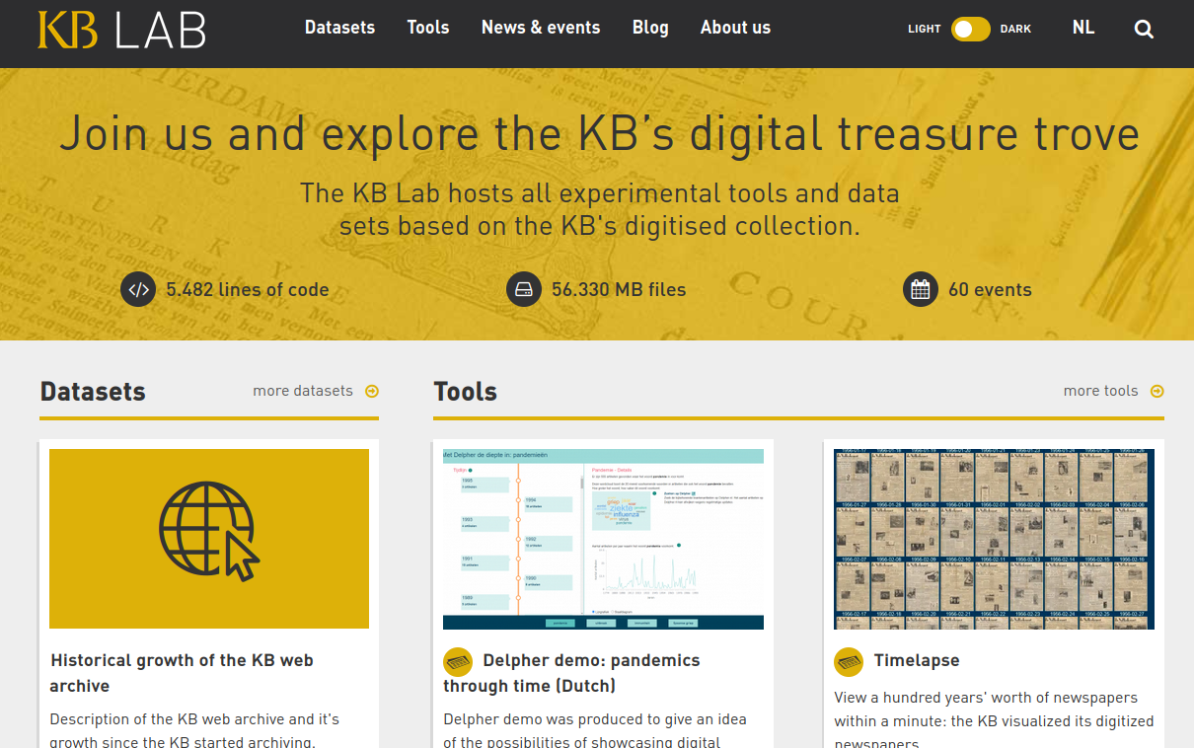
Joonis 1. Hollandi Kuningliku Raamatukogu (KB) virtuaalse labori veebilehe esileht (päis). Aadress: https://lab.kb.nl/.

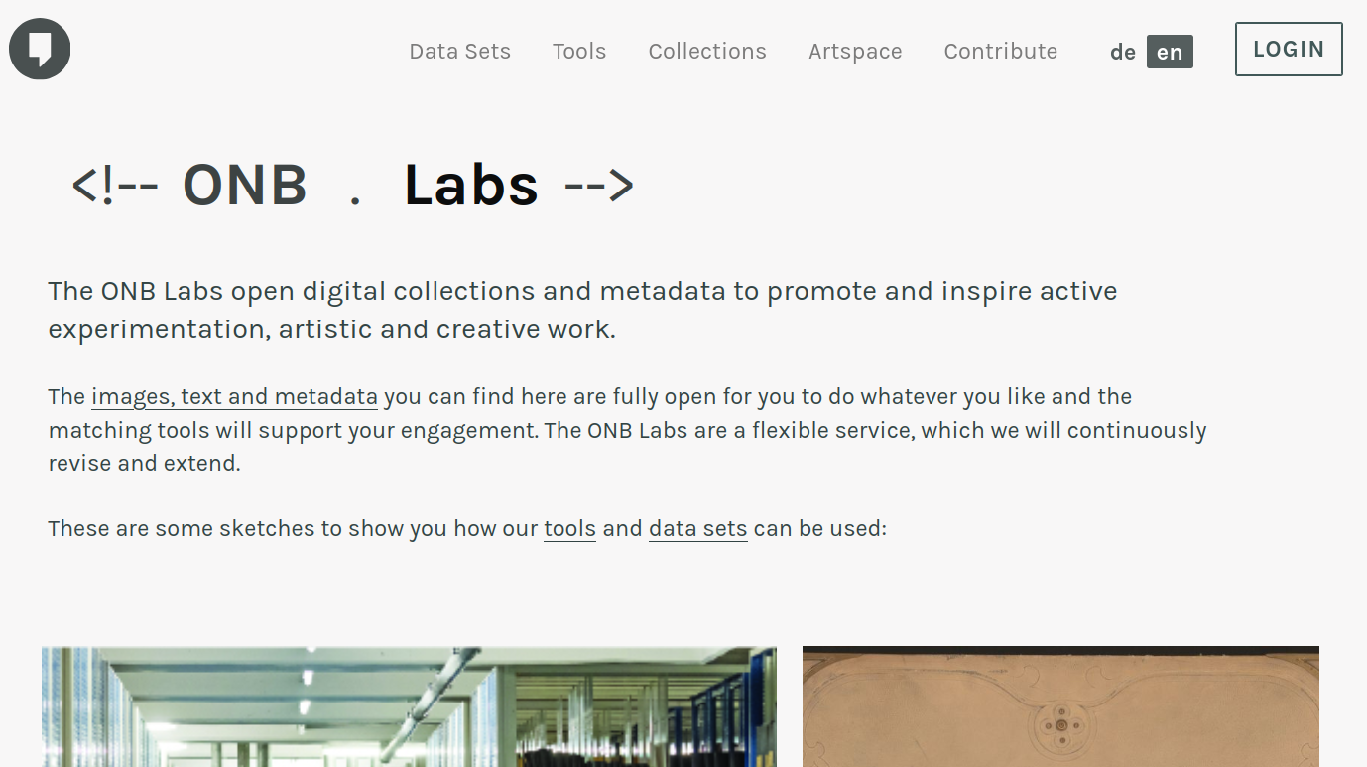
Joonis 2. Austria Rahvusraamatukogu (ÖNB) virtuaalse labori veebilehe esileht (päis). Aadress: https://labs.onb.ac.at/.
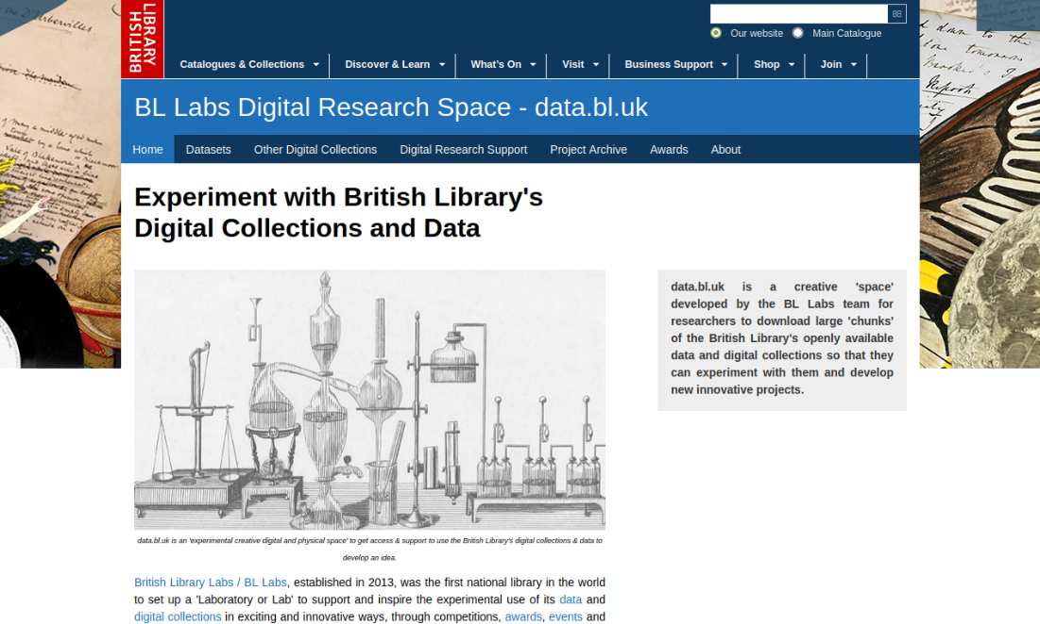
Joonis 3. Briti Raamatukogu (BL) virtuaalse labori veebilehe esileht. Aadress: https://www.bl.uk/projects/british-library-labs.

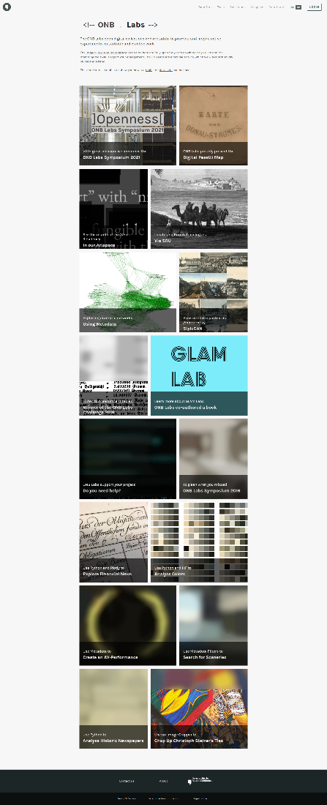
Joonis 4. Austria Rahvusraamatukogu (ÖNB) virtuaalse labori veebilehe esileht. Aadress: https://labs.onb.ac.at/.
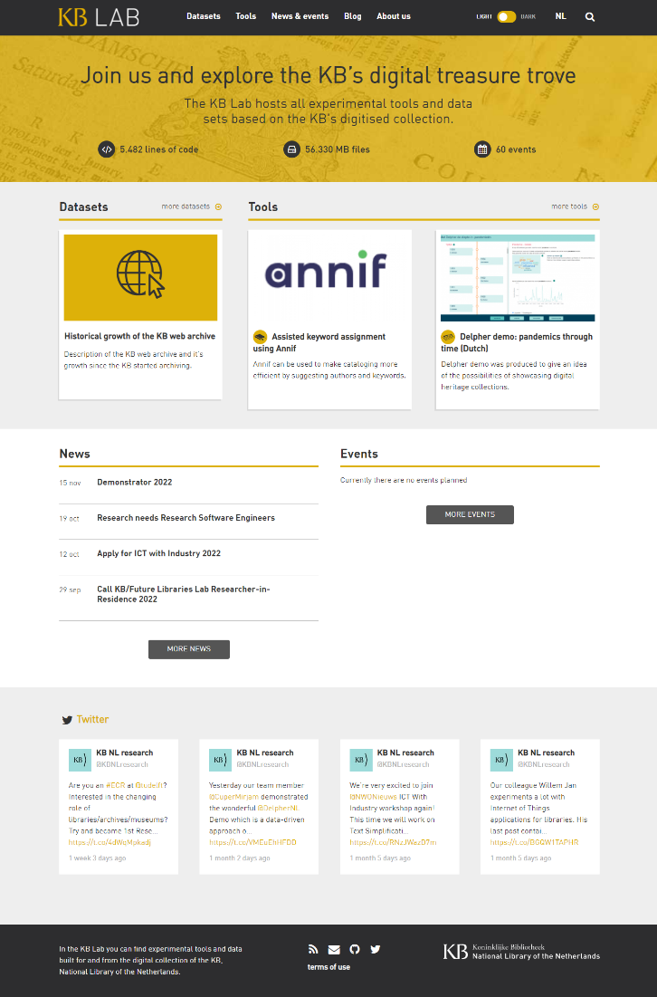
Joonis 5. Hollandi Kuningliku Raamatukogu (KB) virtuaalse labori veebilehe esileht. Aadress: lab.kb.nl/.

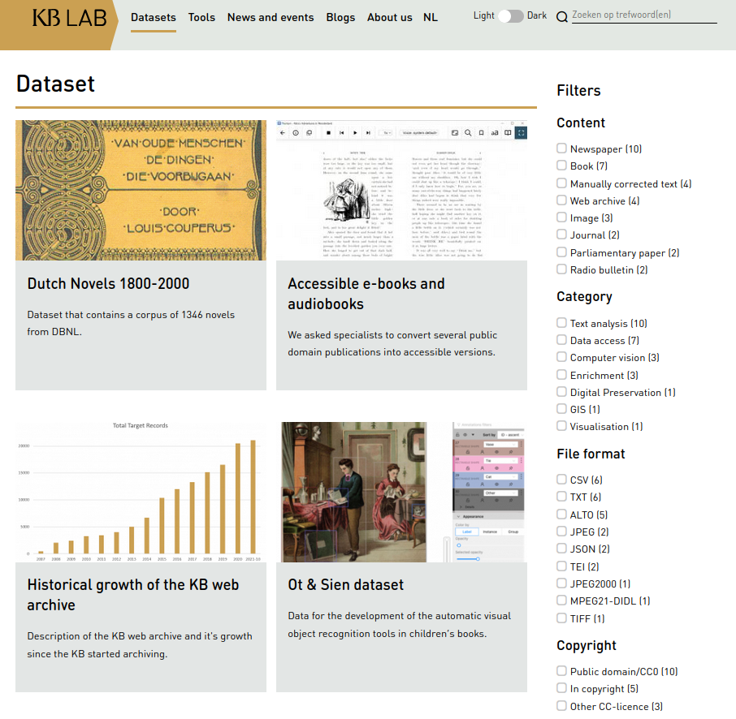
Joonis 6. Ülevaade KB virtuaalse labori andmestikest. Aadress: lab.kb.nl/products/product_type/dataset.

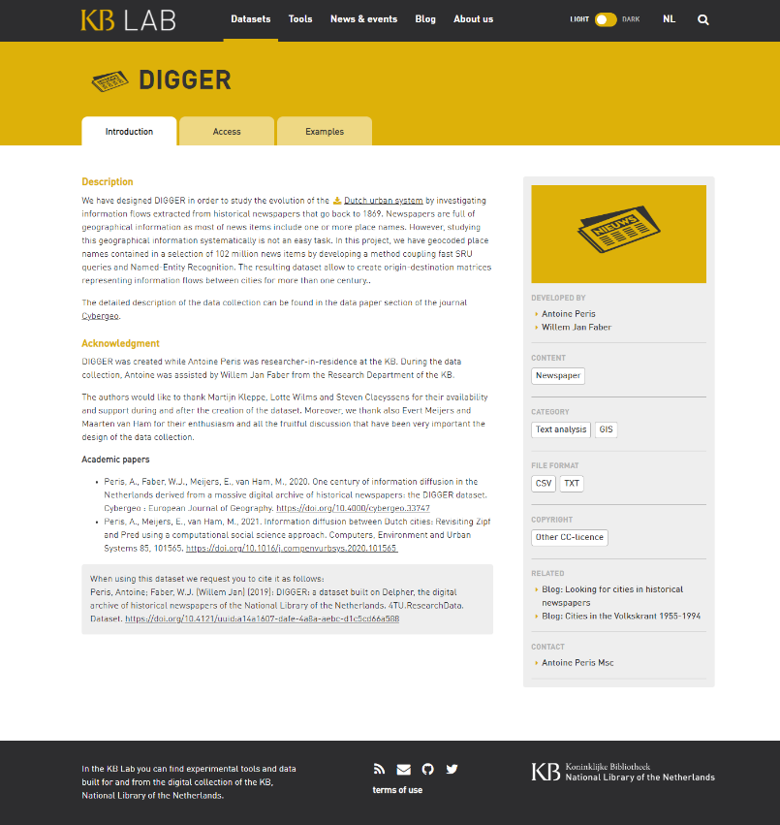
Joonis 7. Andmekogu kirjeldus KB virtuaalses laboris. Aadress: lab.kb.nl/dataset/digger.

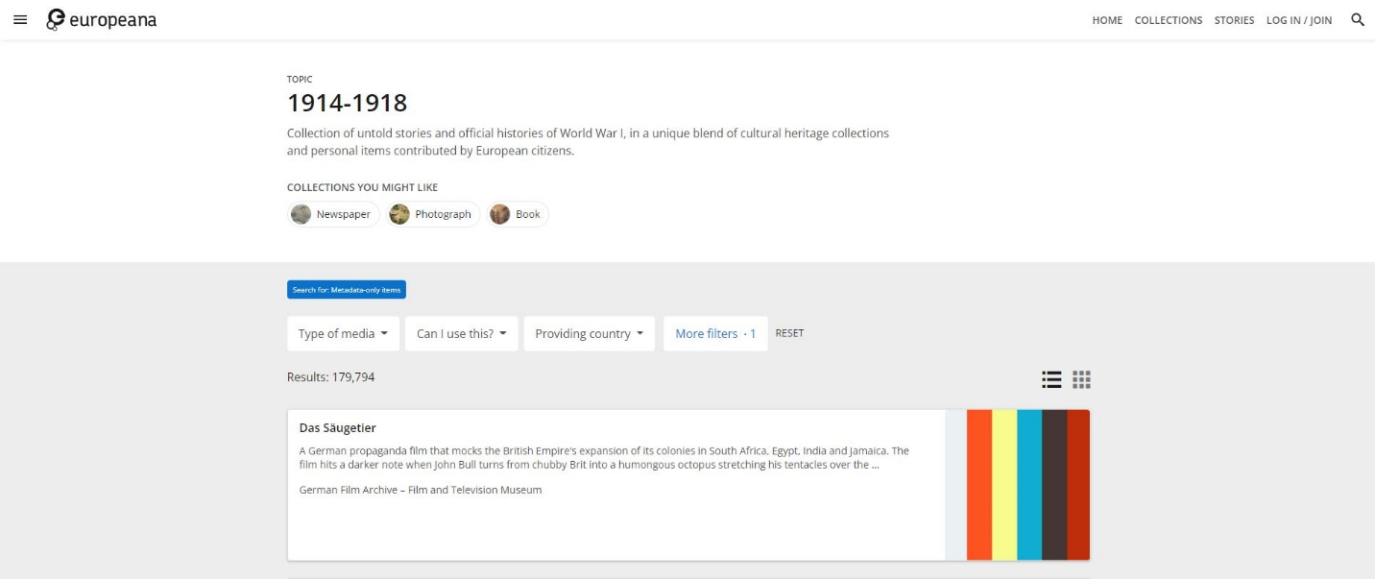
Joonis 8. Ülevaade andmekogu kirjeldusest Europeana virtuaalses laboris. Aadress: www.europeana.eu/en/collections/topic/83-1914-1918.
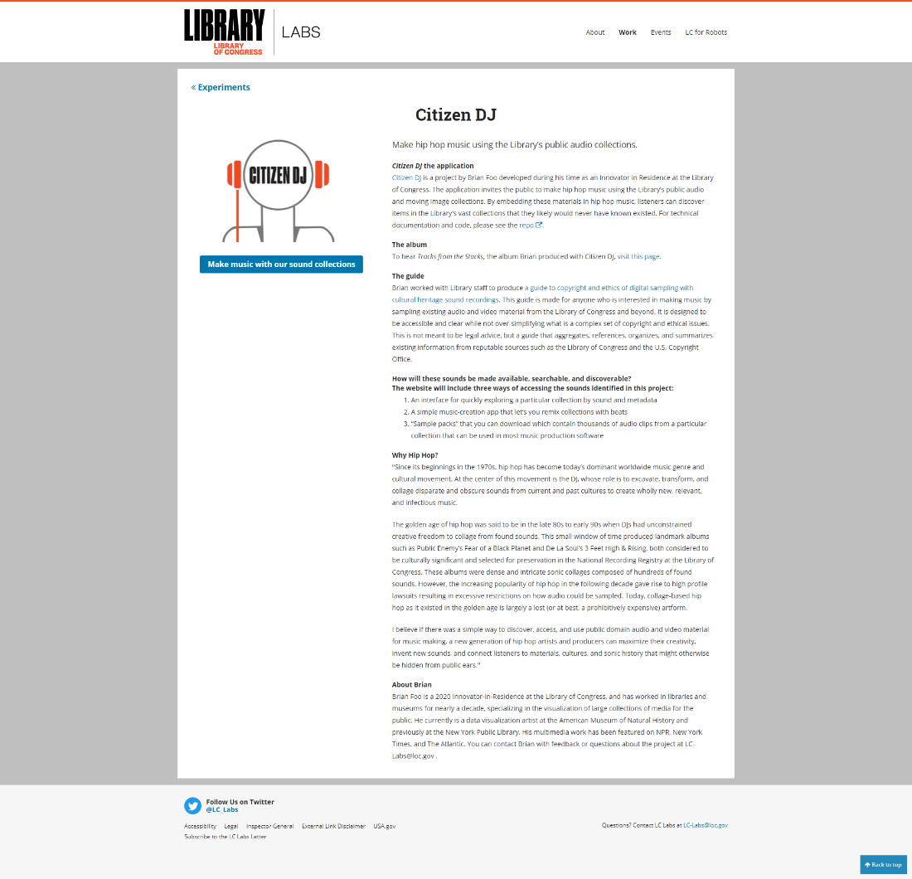
Joonis 9. z.
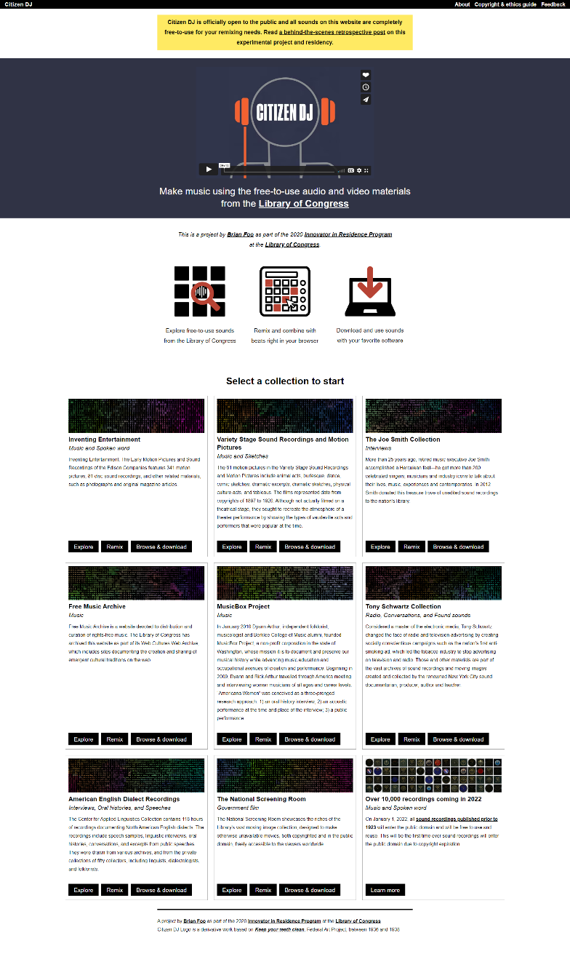
Joonis 10. Tööriista maandumisleht USA Kongressi Raamatukogu virtuaalse labori veebilehel. Aadress: citizen-dj.labs.loc.gov/.
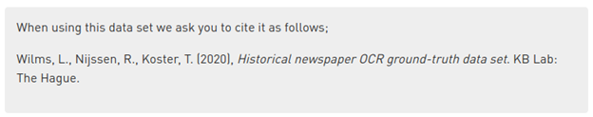
Joonis 11. Näide viitest, mis on loodud andmestikule KB virtuaalses laboris.

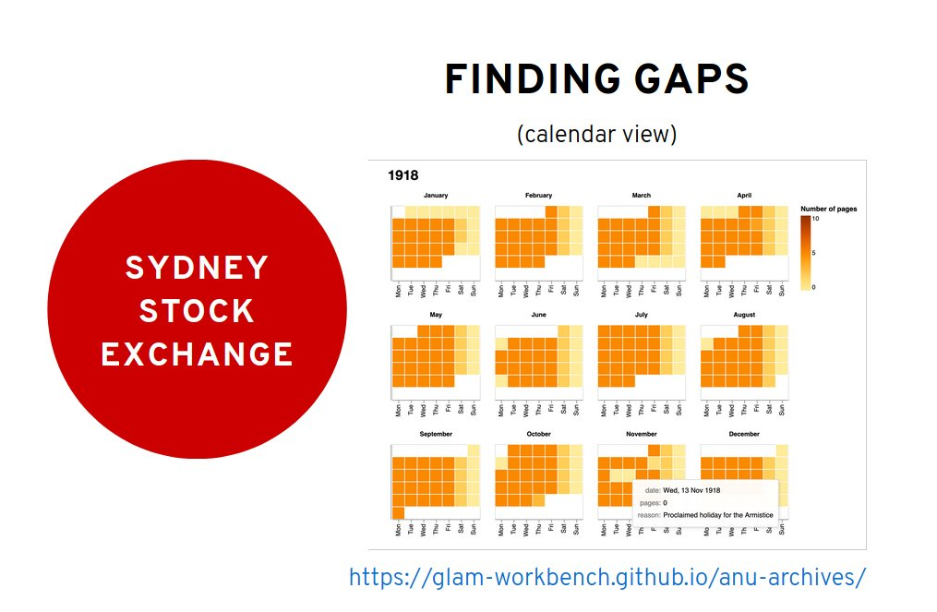
Joonis 12. Näide vahendist, mille abil saab leida tühimikke andmestikus. Siin on kuvatud ühe ajalehe lehekülgede arv kalendrivaates. Pilt Tim Sherratti ettekandest „Exploring digital collections with the GLAM Workbench“, 04.11.2020, digihumanitaaria ja digiarhiivinduse seminar-töötuba, Eesti Rahvusraamatukogu, https://slides.com/wragge/glam-workbench-estonia/.

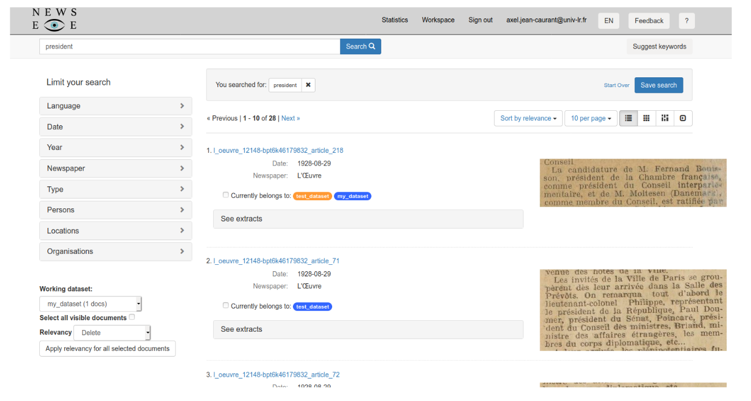
Joonis 13. Näide NewsEye tekstiotsingust.

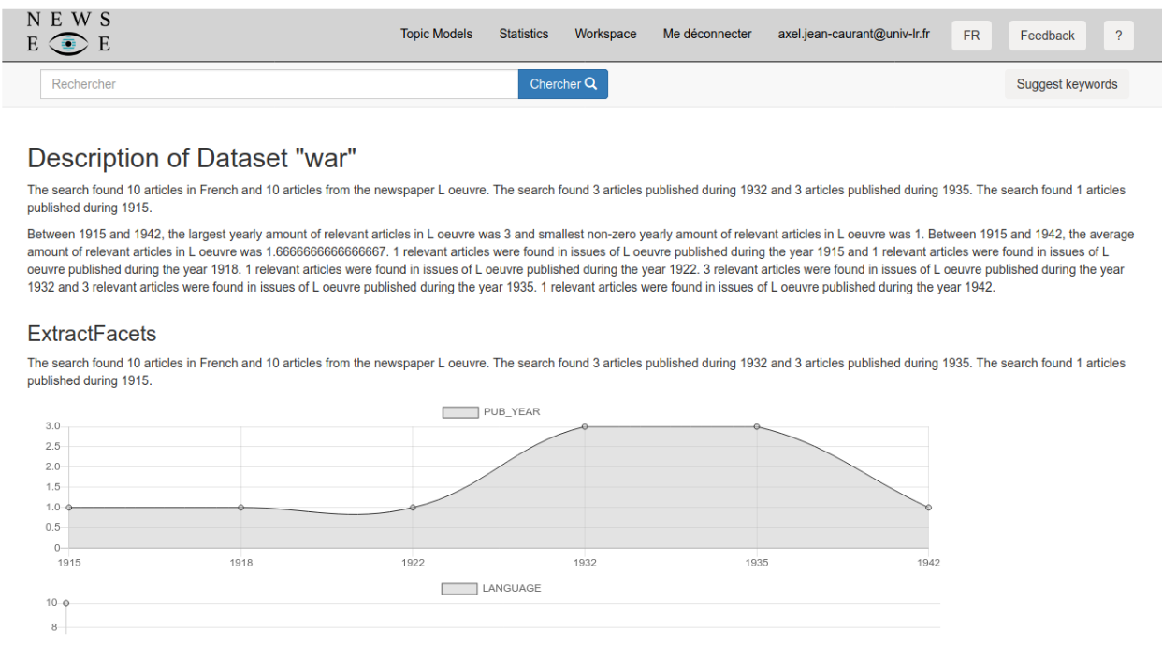
Joonis 14. Näide NewsEye vaatest, kus saab kuvada otsingu tulemusi.

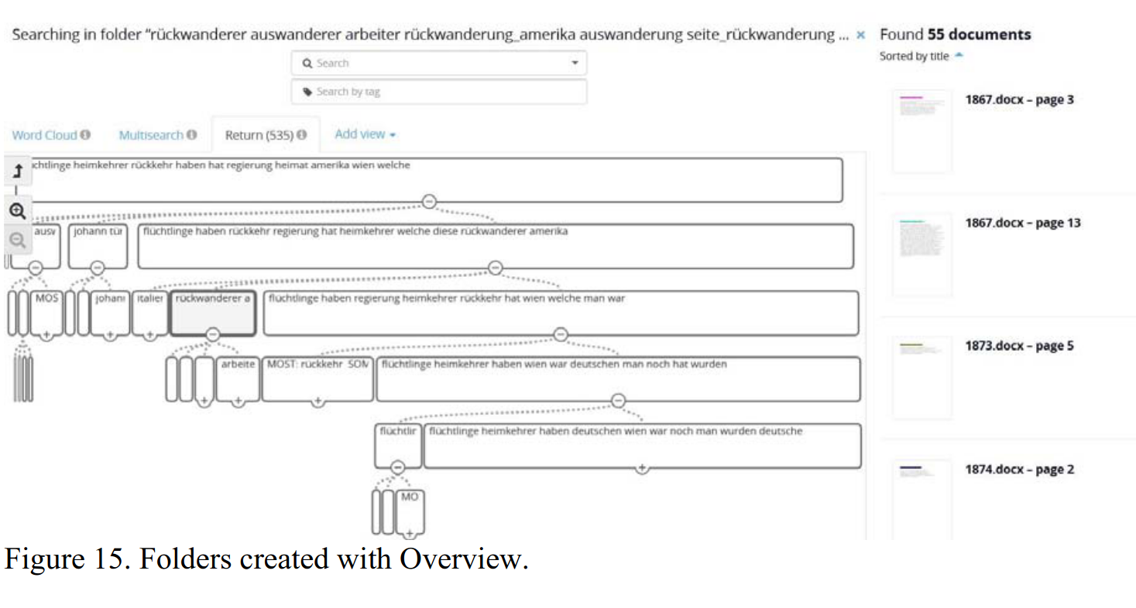
Joonis 15. Näide NewsEye projekti raames koostatud otsingutulemuste ülevaatest.

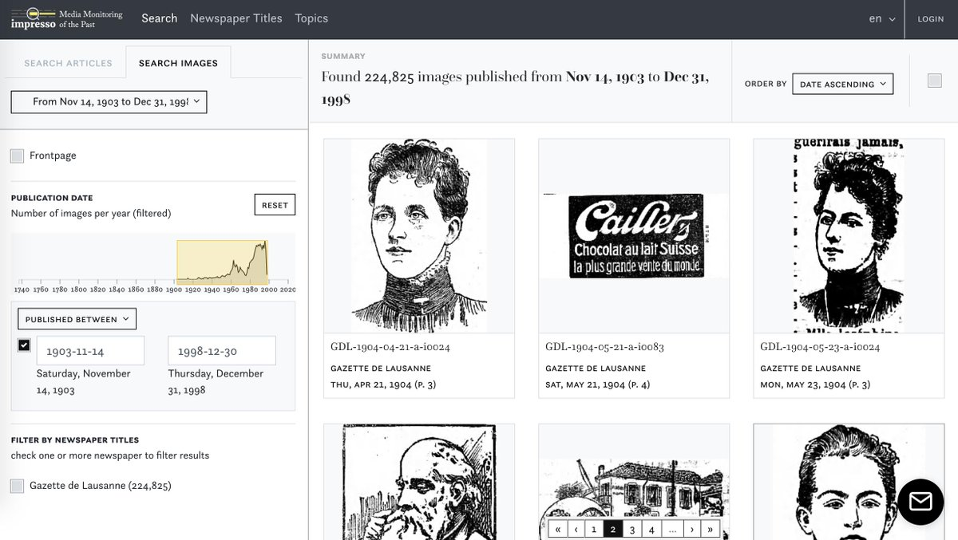
Joonis 16. Näide Impresso pildiotsingu tulemustest.
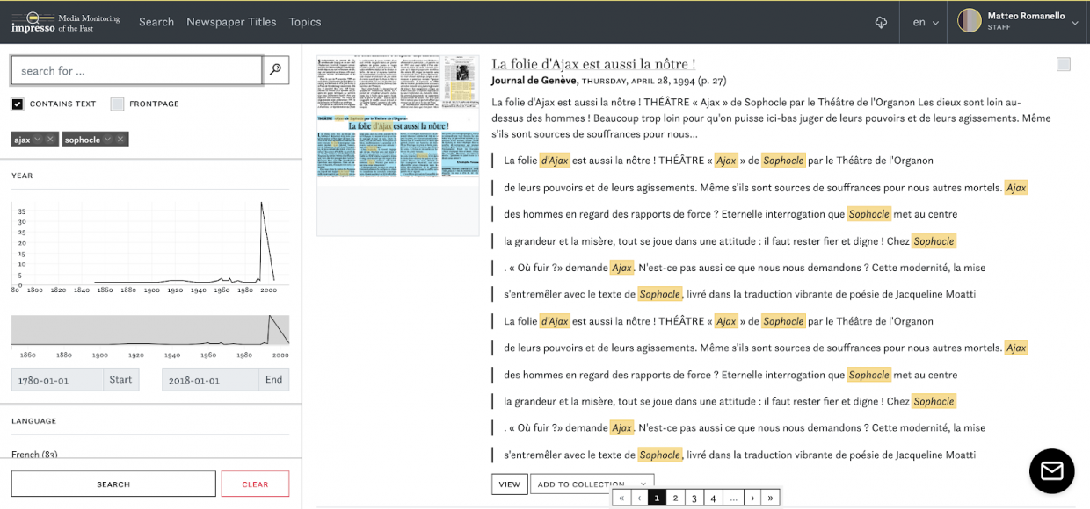
Joonis 17. Näide Impresso tekstiotsingu tulemustest.

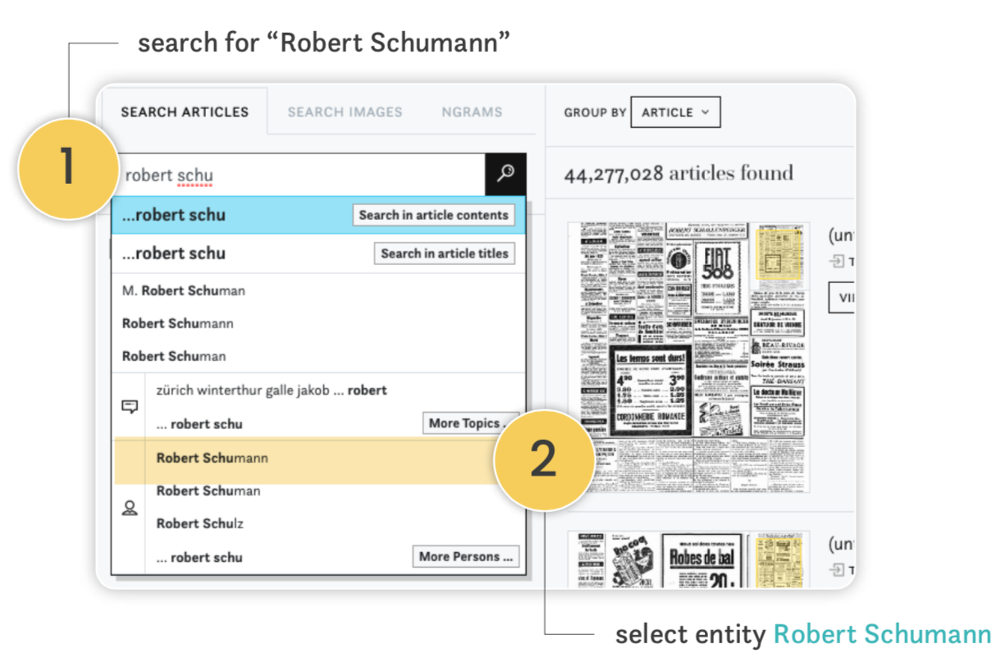
Joonis 18. Näide Impresso tekstiotsingust. Võimalik on otsida ka nimesid ja teemasid.
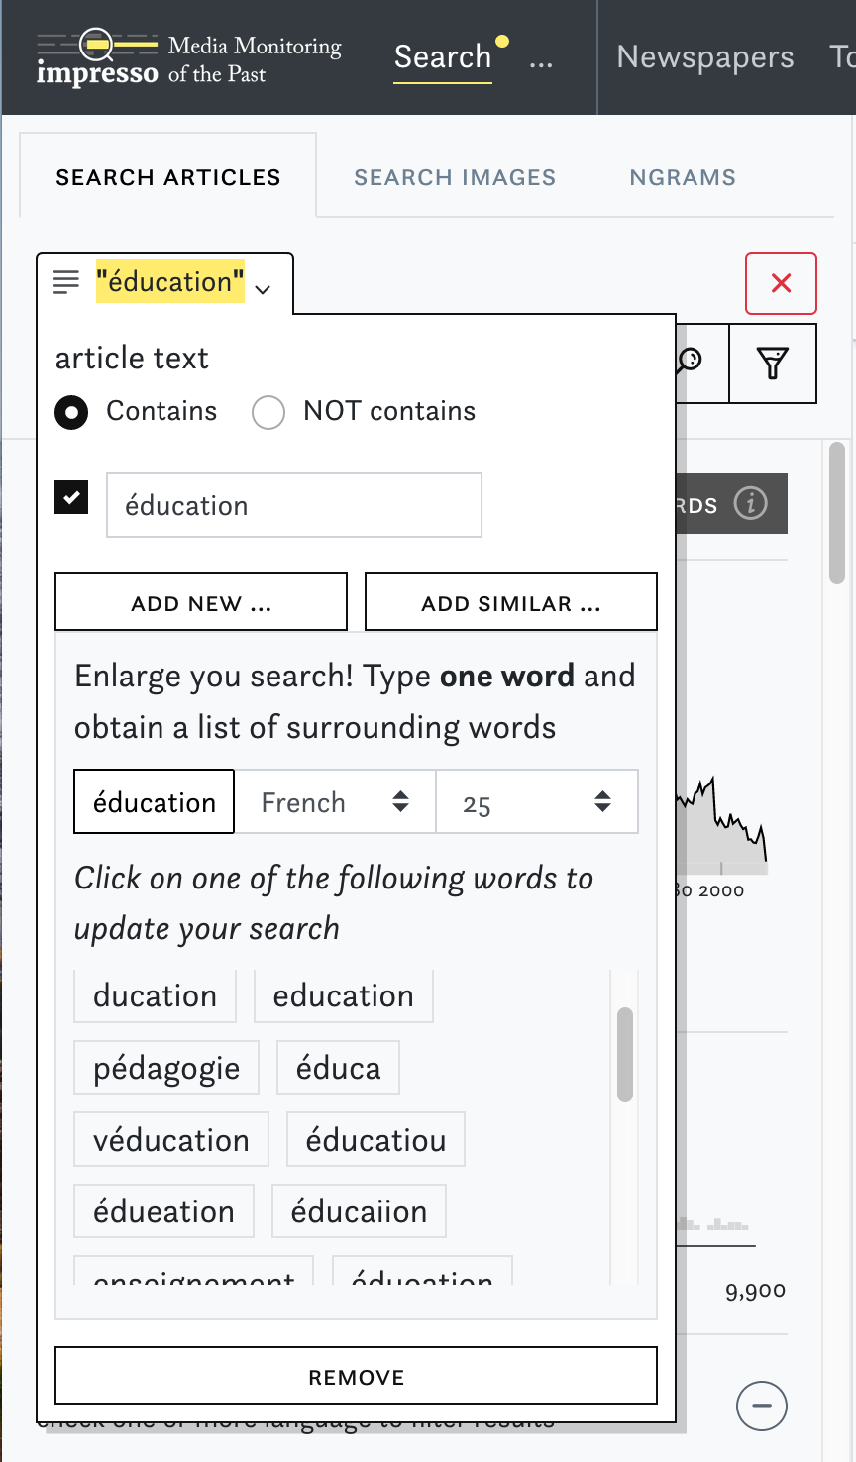
Joonis 19. Näide otsisõnade lisamisest Impresso kasutajaliideses.
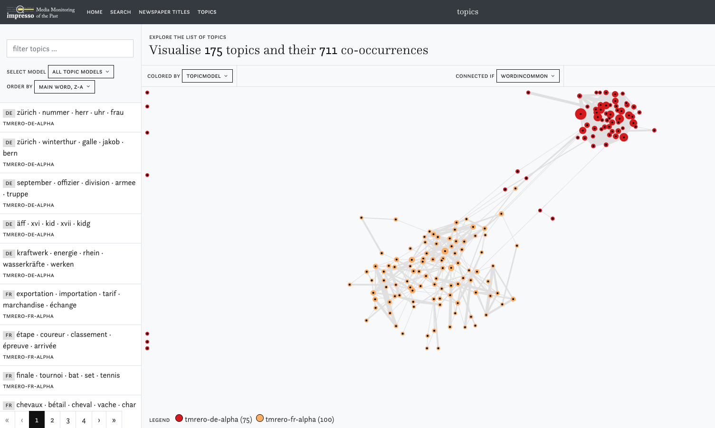
Joonis 20. Näide vaatest teemamudelitele otsingus Impresso projektis.

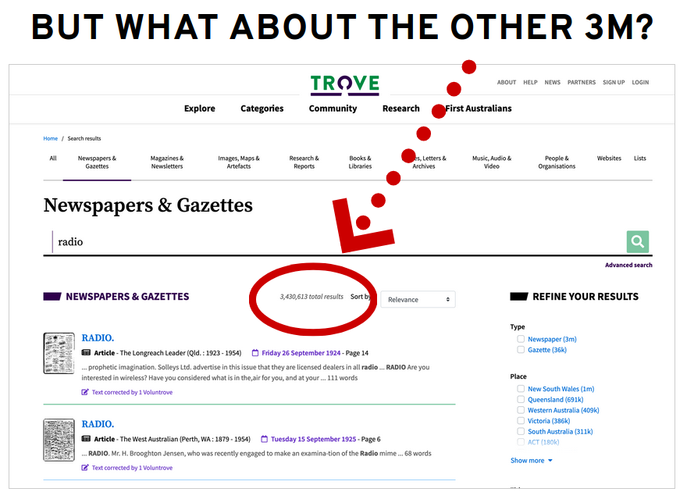
Joonis 21. Illustreeriv näide. Kuigi otsing leidis väga palju tulemusi, näeme neist esialgu kümmet. Pilt Tim Sherratti ettekandest „Exploring digital collections with the GLAM Workbench“, 04.11.2020, digihumanitaaria ja digiarhiivinduse seminar-töötuba, Eesti Rahvusraamatukogu, slides.com/wragge/glam-workbench-estonia/.
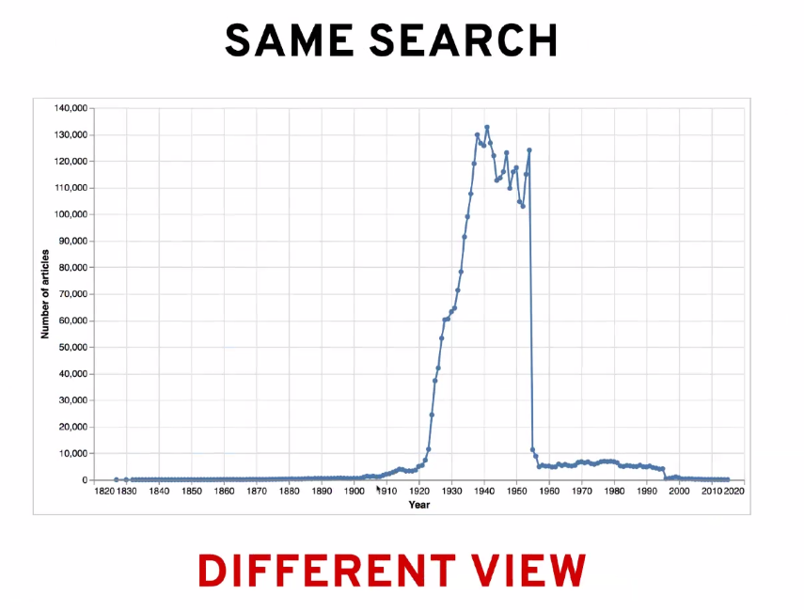
Joonis 22. Näide teisest vaatest otsingutulemustele. Peamised artiklid on vahemikus 1920–1950. Pilt Tim Sherratti ettekandest „Exploring digital collections with the GLAM Workbench“, 04.11.2020, digihumanitaaria ja digiarhiivinduse seminar-töötuba, Eesti Rahvusraamatukogu, slides.com/wragge/glam-workbench-estonia/.

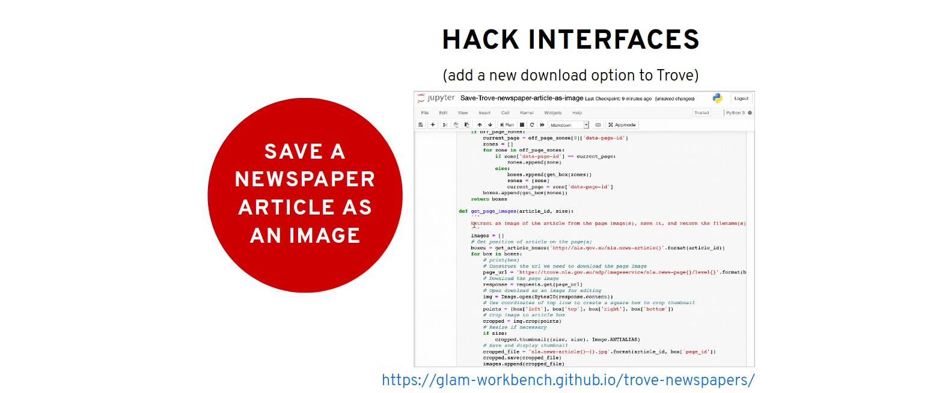
Joonis 23. Näide koodi kasutamisest arhiiviandmetele ligipääsul Austraalia Rahvusraamatukogu Trove’i ajalehekollektsioonis.
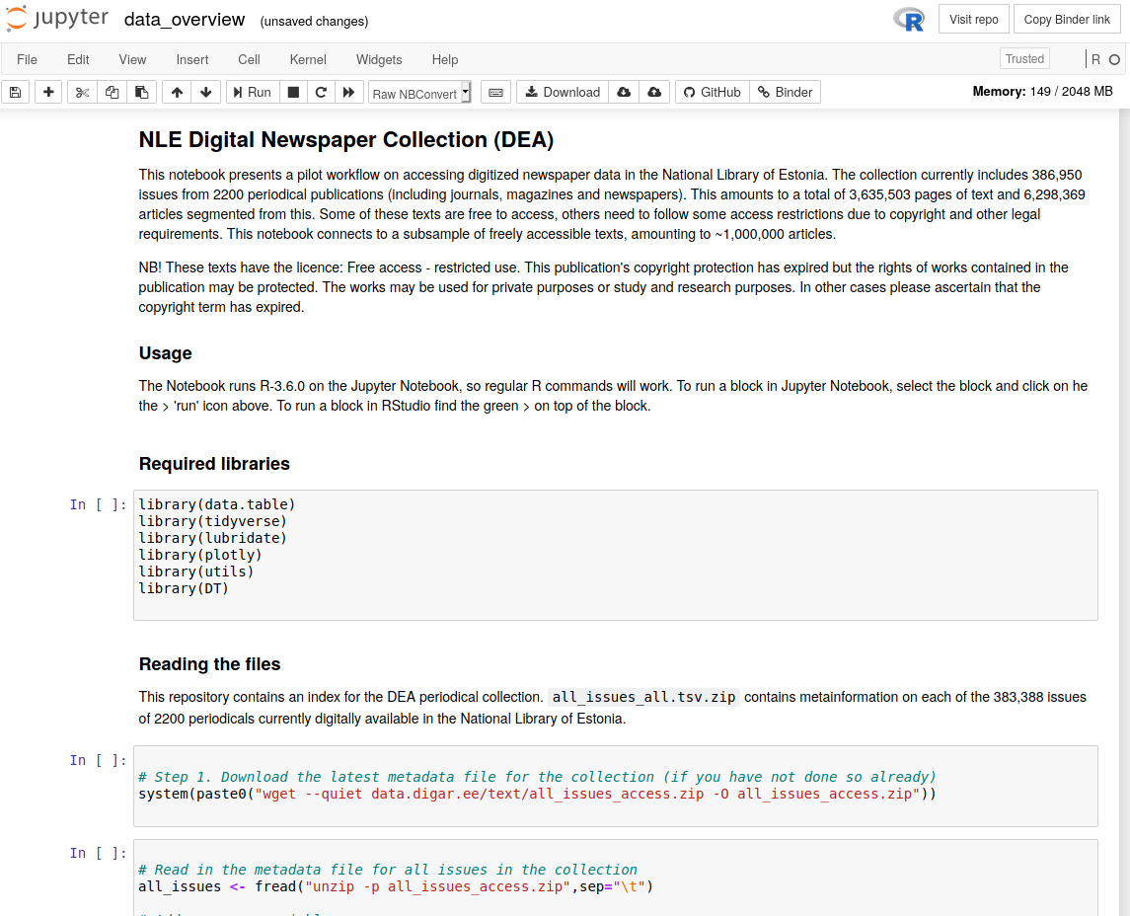
Joonis 24. Näide koodi kasutamisest Jupyter Notebookis Eesti Rahvusraamatukogu andmetele ligipääsul.

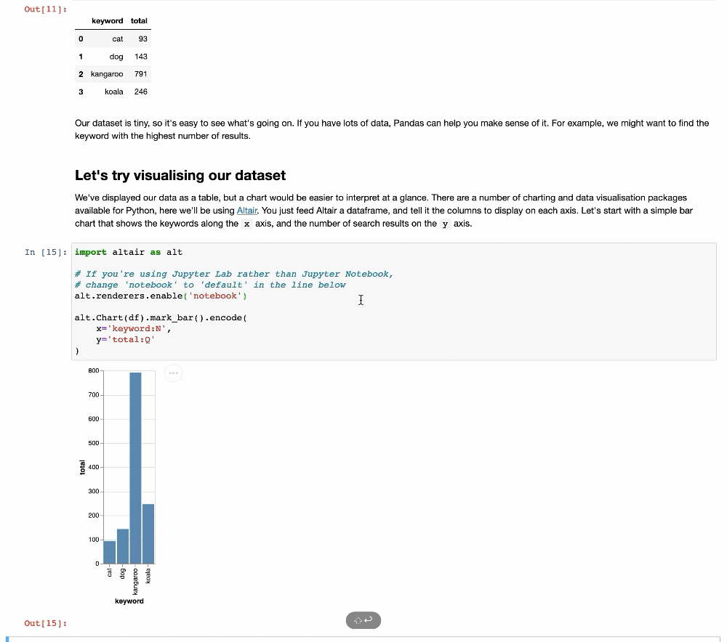
Joonis 25. Näide andmete visualiseerimisest koodi kaudu ligipääsul Jupyter Notebookis.

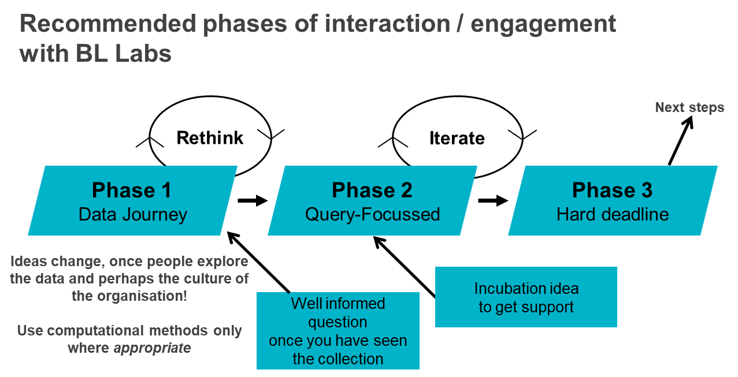
Joonis 26. Skeem BLi virtuaalse labori lehel. Näitab samme, mida peaks läbima huvi korral kasutada raamatukogu andmeid oma projektis.
Aadress: data.bl.uk/bl_labs_digital_research_support/.

4. Intervjuud potentsiaalsete kasutajatega

Virtuaalsete laborite analoogide ja eeskujude kaardistamise põhjal tuvastasime potentsiaalsete huviliste grupid ning intervjuudest saime ülevaate nende vajadustest ja huvidest võimaliku virtuaalse labori suhtes.

4.1. Kasutajagruppide kaardistus
Kasutajagruppide kaardistus põhines RaRa varasemal ülevaatel kasutajate ringist, kes labori vastu võiksid huvi tunda, ning rahvusvahelisel kogemusel. Teenusedisaini põhimõtetest lähtuvalt jagati need kasutajad eristuvateks rühmadeks. Esialgu püüti leida võimalikult suur hulk potentsiaalseid kasutajaid, kes koondati peamisteks kasutajatüüpideks. Kõikide rühmade juures püüti täpsustada, mille vastu täpselt neil võiks huvi olla ning millised võiksid olla nende oskused. Nende tegevuste tulemusel valmis RaRa virtuaalse labori võimalike kasutajate ehk huvigruppide nimekiri:
- digihumanitaaria ja digisotsiaalia uurijad – neid huvitavad digimeetodid ja -andmed ning nad tahavad neid uurimistöös kasutada; oskuste tase varieerub, aga vähemalt mõnedel neist on oskus iseseisvalt andmetega ringi käia.
- üliõpilased ja õppivad andmeteadlased – võivad kasutada RaRa materjale näidisandmestikeks ja katsetusteks kui midagi põnevat ja ebatavalist. Potentsiaalselt võib nende töö tulemusena valmida kasulikke töövahendeid ka RaRa-le (nt mõne krati näol).
- õppejõud – neil võib olla huvi kasutada andmeid digimeetodite õpetamisel või õppetöö andmetega illustreerimiseks: nt avatakse eesti raamatuajalugu uuest küljest, kasutades selleks RaRa andmeid. Kontakt üliõpilastega võib toimuda ka õppejõudude vahendusel.
- õpetajad – neil võib olla huvi kasutada andmeid, et õppetööd illustreerida või tutvustada digitaalset kultuuripärandit ja lõimida see aineprogrammidesse eesmärgiga arendada õpilaste info- ja andmekirjaoskust. Seda saaks saavutada koostöös RaRa haridusvõrgustikuga. Hea näide selles vallas on 2021. aasta mäluasutuste suveseminaril tutvustatud kooliõpilastele suunatud haridusprogramm „Cultural Remix“ (Mahendra Mahey, Aija Sakova posteresitlus).
- õpilased – võivad kasutada RaRa andmeid koolitöös, näiteks uurimistöödes. Oluline on siin koostöö õpetajatega, kes saavad aineprogrammides materjale tutvustada: anda ülesandeks otsida temaatilisi artikleid jne.
- ajakirjanikud ja muud huvilised – inimesed, kellel on huvi andmete vastu ja kes soovivad nende põhjal kirjutada tekste, artikleid või mõne lühema ülevaateloo, nt kui palju ja kuidas kirjutati tennisemängust Eesti Vabariigis 1920–1940.
- huviseltsid, koduloolased, hobiteadlased – neil võib olla huvi otsida RaRa kollektsioonist näiteks mõnd konkreetset isiku- või perekonnanime või uurida RaRa postkaardi- või maakaardikollektsioone, et näha, mis on pildil, kust kirjad on saadetud vm.
- kunstnikud, kuraatorid – huvi olemasolu näitavad nii KB kui ÖNB (käesoleva projekti partnerite) tegevused. Aga on ka näiteid mujalt: Timo Tootsi loodud säutsumasin RaRa-s 2020. aastal või kunstiprojekt „Crossroads of Curiosity“.
- rahvusvahelised teadlased – RaRa kui Eesti ühe andmehaldaja poole on varem pöördutud uurimaks võimalusi, kuidas olemasolevate andmete abil analüüsida Eesti ajaleheartikleid.
- andmeteadlased/erasektor – andmed on olulised näiteks eesti keele mudelite arendamisel, mõnele kirjastusele võib olla oluline pidev ülevaade avaldatavast. Andmete põhjal on võimalik luua ka haridusrakendusi, näiteks TLÜ haridusinnovatsiooni keskuse EDUSPACE ja ettevõtte MobiLab koostöös loodud liitreaalsusmäng, mille eesmärk on tutvustada ning suunata lapsi uurima Eestiga seotud sümboleid ja loodust (vt www.tlu.ee/armang).
- avaandmete entusiastid – näiteks on Facebooki gruppi OpenESTdata koondunud huvilised, kes võivad tahta andmetega töötada n-ö näpuharjutuseks.
- Statistikaamet jm riigiametid – kui Eesti rahvusbibliograafia uueneks võimalikult väikese hilinemisega, siis saaksid Statistikaamet ja muud riigiametid sellest otse neile vajalikke andmeid, näiteks andmeid kirjastuste, väljaannete jms kohta. RaRa saaks potentsiaalselt pakkuda selleks kasutajasõbralikke töölaudu (dashboard), vt nt juhtimislauad.stat.ee/.
Pidades silmas ajalisi ja muid ressursipiiranguid, määras töörühm võimalikele huvigruppidele prioriteetsusastme. Sellest sõltus, kas virtuaalse labori praeguses arendusfaasis intervjueeritakse konkreetse huvigrupi esindajat.

4.2. Intervjuude kokkuvõte
Huvigruppide kaardistamise järel leiti prioriteetsetele gruppidele esindajad, keda intervjueerida. Intervjueeritud spetsialistid soovitasid ka omalt poolt inimesi, keda võiks täiendavalt küsitleda. Lõplik intervjueeritavate nimekiri olenes ka töörühmale huvi pakkuva inimese valmidusest projekti panustada. Töörühm intervjueeris kokku 12 spetsialisti.
Intervjuud olid poolstruktureeritud ning baseerusid laias laastus eelnevalt välja töötatud küsimustikule (vt Lisa 1. Intervjuude küsimused). RaRa poolt osales intervjuudel teenusedisainer ning olenevalt töörühma liikmete ajakavast vähemalt üks rühmaliige, kellel oli intervjueerimisel sisuline juhtroll.
Intervjuude tulemusel saadud info jaguneb kõige üldisemalt kahte suuremasse teemagruppi, mis omakorda jagunevad olulisemateks alateemadeks.
- Esiteks: virtuaalse labori veebikeskkonna arenduseks ja toimimiseks vajalik funktsionaalsus ja ootused kasutajakogemusele. Siia kuuluvad sellised teemad nagu suurt huvi pälvinud andmestikud ja juurdepääsuküsimused, andme- ja failivormingud ning tööriistad andmete töötlemiseks.
- Teiseks: laiem valdkondlik kontekst ehk virtuaalne labor kui teenus. Selle arendamiseks on vajalikud eri koostöövormid, mille eesmärk on kasvatada teadlikkust virtuaalse labori võimalustest ja kaasata eri kasutajagruppe eksperimenteerima RaRa andmestikega. Samuti jäi intervjuudest kõlama vajadus arvestada teenuse arendamisel eri kasutajagruppide oskuste ja ootustega – andmestikke peavad saama kasutada nii eksperdid kui ka algajad.
Järgnevalt on kokku võetud intervjuudes räägitu kõikide alateemade ulatuses.

4.2.1. Huvipakkuvad andmestikud
Intervjuud kinnitasid analoogide kaardistusest tehtud järeldusi, et uurijale on kõigepealt oluline saada kiiresti ülevaade, millised andmed on virtuaalse labori kaudu kättesaadavad. Uurijail on sageli, nt juba projektikirjutamise faasis, vaja teada, millised võimalused neil neid huvitava teema raames on: millised andmed on saadaval ja kuidas neid töödelda saab. See määrab uurija jaoks tihti ka tema uurimistöö ulatuse ja otsuse, milliste andmete kaasamist ta saab projekti planeerida.
Näiteks koostas uurija Helsingi Ülikoolist 2020. aasta kevadel projekti ja tahtis teada, milliseid materjale üldse olemas on. See tähendab, et juba projektikirjutamise faasis on vaja omada ülevaadet andmestikest mõistmaks, mida on võimalik teha ja mida mitte.
Tehti ka ettepanek, et RaRa andmete ja kollektsioonide kohta tuleks koostada ülevaatlikud kirjeldused eesmärgiga neid käepäraselt jagada sõltumata sellest, kas need andmed ja kollektsioonid on piiranguteta allalaetavad või mitte. Kõige üldisemalt öeldes soovitakse terviktekste, metaandmeid ja/või terviktekste koos metaandmetega.

Terviktekstid, pildid ja muu andmestik
- meediaväljaannete tekstid – pikemast perioodist, et uurida mingi teema käsitluse arengut ja/või erinevaid väljaandeid, et uurida näiteks poliitilist tasakaalustatust;
- raamatute tekstid – suured eestikeelsed tekstikogud on väärtuslikud;
- digitaalsed väljaanded üldiselt;
- veebiarhiiv;
- nädalalõppude poliitika- ja uudistesaated – nende salvestised ja transkriptsioonid, isegi kui meediamonitooringuettevõtted neid juba talletavad;
- pildiline aines koos asukohainfo ja pildiallkirjadega – nt pakuti välja mõte luua mänguline virtuaalreaalsusel või tehisintellektil põhinev lahendus „Fotod linnaruumis“;
- andmestikud, mis on seotud RaRa hoone rekonstrueerimisega.
Intervjuudest tuli välja, et terviktekstidele tahetakse ligi pääseda põhiliselt kahel põhjusel:
- konkreetse teema uurimiseks – nt poliitikauuringuteks;
- keele- ja sõnakasutuse uurimiseks, sel juhul ei olegi oluline tekstide sisu.
Nendel juhtudel, kui soovitakse teksti üksnes teksti enda pärast (keeleandmestikud), peaksid need olema kokku koondatud. Keeleteadlasi ei huvita ei teksti päritolu, autorsus ega sisu; tekst võib olla segi paisatud, minimaalselt on vaja terviklauseid. Küll aga võib mõnele huvilisele huvi pakkuda erinevatel ajaperioodel keelekasutus konkreetses valdkonnas. Näiteks sõjanduse, meditsiiniliste kriiside ja juura valdkonnast.
Intervjuudes keelenõuetest palju juttu ei olnud. Enamasti oli huvi just eestikeelsete tekstide vastu. Olenevalt kasutuseesmärgist võivad tekstid olla nii üks- kui kakskeelsed ning eelkõige eesti, vene, inglise, saksa või soome keeles. Üldiselt intervjueeritavad sellele küsimusele tähelepanu ei pööranud.
Intervjueeritavate huvi tekstide vastu enamasti ajaliselt piiritletud ei olnud. Poliitikavaldkonna uurijate huvi tekstide vastu kulgeb läbi ajaloo, et saaks uurida näiteks mõne teema kajastuse arengut. Samas on politoloogide jaoks oluline just ajaline järjepidevus. Keeleteadlasi huvitab nii kaasaegne kui ajalooline tekst. Samas: meediauurijatele pakuvad erilist huvi just 1990ndad.
Terviktekstid koos metaandmetega. Intervjueeritavad rõhutasid korduvalt, et kui uuritakse konkreetset teemat, siis peavad tekstidega kindlasti kaasnema ka metaandmed. Need peavad olema omavahel seotud ja neid tuleb pakkuda koos tekstidega. Samas – kui tekste kasutatakse üksnes tekstilise materjalina (keeleandmestikuna), siis metaandmed sellele sihtrühmale väga olulised ei ole, kuid ka sellisel juhul peab avaldamisaeg tekstis metainfona kaasas olema.
Metaandmed: autor, artiklite pealkirjad, perioodiliste väljaannete nimed, ilmumisajad, märksõnad, teemavaldkonnad, piltide puhul ka asukohainfo. 2019. aastal 24-s ajalehtede digiarhiivis läbi viidud võrdlev uuring tuvastas lisaks veel terve rea metaandmeid: alternatiivsed pealkirjad, arhiivi omanik, väljaande keel, ajalooline kirjeldus, URLid, ISSN, ilmumissagedus, väljaandja, geograafiline ulatus ja väljaandmiskoht.
Metaandmed huvitavad just meediat uurivaid teadlasi. Meedia uurimine ilma tekstita võimaldab analüüsida tekstide väljaandmisega seotud andmeid. Näiteks: kes toodab ajalehetekste – kas mehed toodavad spordi- ja naised kultuuriuudiseid?
Ka tuletatud andmed, s.t andmed, mis on tekkinud analüüsi käigus (nt raamatute ilmumiskohtadega seotud geoinfo, tekstides automaatselt tuvastatud või käsitsi märgendatud isikunimed) võiksid olla kättesaadavad. Nende puhul tuleb silmas pidada, et kohati võivad need olla väga spetsiifilised. Kas kõike on kasulik kättesaadavaks teha, peab eraldi hindama. Paari aasta tagused keelemudelid võivad osutuda „vanavaraks“.

Eeltöödeldud andmekorpused
Poliitikavaldkonna esindaja tõi välja vajaduse eeltöödeldud korpuste järele: praegu läheb väga palju aega ja energiat tekstide ettevalmistamiseks ning tekstide haldamine on piisava kogemuseta uurijatele liialt keeruline. RaRa võiks pakkuda analüüsiks valmis olevaid eeltöödeldud korpuseid, mis oleks temaatiliselt piiritletud, digitaalsel kujul, masinloetavad ja indekseeritud.
Briti Raamatukogu kogemusele tuginedes selgub, et küsitakse ajaloolisi kogumikke teatud perioodide kohta. See annab võrdlusvõimaluse eri ajavahemike andmestike vahel – kuidas ja mis on muutunud.
Siinkohal toodi välja võimalus koostööks teadlastega, et neid korpuseid koostada (vt p 4.2.5. Koostöö ja kogukond).

Korrastatud ja kvaliteetsed andmed

Intervjueeritavad märkisid, et andmestikest, mis on neile töö jaoks kättesaadavad, ei ole piisavalt märgendatud materjale. See tähendab, et metainfo on kohati puudulik või pole lisatud nt valmiskihte tekstides mainitud organisatsioonide nimedega. Eelkõige pildimaterjaliga töötav intervjueeritav tõi välja, et dokumenteeritus ja kirjeldamine on andmekogudes üldiselt nõrk ning ei ole kuigi arusaadav ei sisu ega tehniliste lahenduste vaates. Andmete korrastamine on töö, millega uurijad pigem eriti tegeleda ei taha. Selle töö võiks ära teha RaRa. Teisest küljest on see arusaadavalt suur töö ka RaRa-le, mistõttu tasub siin otsida tasakaalu ja koostööd uurijatega.
[---] nimede erikujusid on päris raske puhastada, aga kui on mitu nime ühel väljal, siis seda võiks saada vormindada küll ilusamaks metaandmestikuks.
Mõned intervjueeritavad märkisid, et uurijatele võib piisata ka nn mustast andmestikust. Kui teema huvitab, siis on nad valmis andmeid ise puhastama. Piisab, kui neile anda materjal ning öelda, kust leida metainfot, nt piltide puhul geoinfot.
Samas muidugi, kui metaandmed ei ole korras, siis [tasuks] need ikkagi üles panna, et on vähemalt midagigi seal.
Andmestikega peaks kindlasti olema kaasas ka info andmete kvaliteedi kohta, et uurijad teaksid ette, missugused andmed ja tööd neid ees ootavad. Andmete loojatel on selline info olemas, kuid avaldatud andmetele tavaliselt sellist teavet ei lisata. Kasutajatele tähendab see vajadust andmeloojatega kontakteeruda, mis on aga lisatöö ja enamasti selleni ei jõuta.
Mitu intervjueeritavat tõid välja, et kui uurijad juba parandavad andmeid, siis võiks need parandused ka tagasi andmeloojani jõuda. Sellistest ootustest ja võimalustest tuleks uurijaid kindlasti eelnevalt teavitada, kuna sellest tulenevad ühest küljest andmelooja kehtestatud nõuded ja teisalt nõuab see teadmine uurijailt andmete parandamiseks teistsuguste võtete rakendamist ja käitumist: mõningaid ülesandeid tehakse teistmoodi, tegevusi dokumenteeritakse paremini ja põhjalikumalt jne. Selle teema kohta pikemalt vt p 4.2.5. Koostöö ja kogukond.
Parandatud andmete tagastamise võimaluse korral on oluline ka versioonikontroll. See tähendab, et kasutajad peaksid saama jälgida, millal parandused tehtud on. Lisaks oleks hea, kui saaks näiteks viidata andmete varasemale versioonile.
Üks intervjueeritavatest arvas, et parandatud andmed võiks lisada algsele andmestikule lisandina, nt linkida need omavahel lisakihtidena.

4.2.2. Juurdepääs andmetele

Õiguslik raamistik
Andmestike juures peaks lisaks andmekvaliteedi kirjeldusele olema ka selge info autoriõigustest ja litsentsiinfo.
Kõik intervjueeritavad, kes teemat puudutasid, pidasid suureks probleemiks just juurdepääsu piiratust täistekstide puhul.
- Suured meediaväljaanded piiravad tihti juurdepääsu.
- Vabalt kättesaadavad terviktekstid ei moodusta tervikut – need on kättesaadavad katkendlikult või ei ole väljaande kõik aastakäigud tervikuna digiteeritudki.
Politoloogidele on oluline just ajaline järjepidevus ja tekstikorpuse terviklikkus.
Keeleteadlaste jaoks ei ole ajaline järjepidevus kuigi suur probleem, neile piisab terviklausetest.
- Terviktekstidele saab ligi ainult üksikutest arvutitest kindlates raamatukogudes, tekste ei saa alla laadida. See ei taga teadlastele vajalikku juurdepääsu.
Sama probleemiga on silmitsi ka teised raamatukogud. Näiteks Prantsusmaa Rahvusraamatukogu (BnF) on rajanud oma majja virtuaalse labori ning selle kasutamine on võimalik vaid hoones kohapeal. Soome Rahvusraamatukogu virtuaalne labor võimaldab üle veebi pääseda juurde kõikidele autorikaitse alt vabadele materjalidele. Tulevikus planeerivad nad võimaldada juurdepääsu ka autoriõiguse kaitse all olevale digitaalsele kogule, kuid üksnes raamatukogus kohapeal. Seega valivad nad autoriõiguse kaitse all oleva materjali osas Prantsusmaa lahenduse.
Juurdepääsupiirangud tulenevad eelkõige autoriõiguse ja isikuandmete kaitse regulatsioonidest. Üks intervjueeritav, kes oli selle teemaga süvitsi tegelenud, tõi välja kolm probleemkohta, mille osas ei ole kohtul olnud veel võimalust oma tõlgendust anda:
- Kust jookseb kaitse piir tekstikorpuse ja mudeli (nt sagedusloendi) vahel? Kaitse võiks kehtida materjalile, mida kasutatakse mudeli ehitamiseks (tekstikorpus), aga mudel ise ei oleks enam koormatud algsete piirangutega.
- Millises ulatuses on tekst õigustega kaitstud? Kas laused on ka siis autoriõigusega kaitstud, kui materjal on lausete kaupa korpuses segi paisatud? Aga kui lausetes on isikuandmed, nagu näiteks enamikes riigidokumentides?
- Mis on teadus- ja arendustegevus, mis annab õiguse teksti- ja andmekaeveks? Tehti ettepanek, et kui teksti- ja andmekaeve tulemus on avalik ja kõigile kättesaadav, siis peaks seda pidama teadus- ja arendustegevuseks, isegi kui selle tegija on eraettevõte.
Väljapakutud võimalikud lahendused:
- Pilvepõhine juurdepääs – uurija logib sisse pilvekeskkonda, kus kõik terviktekstid asuvad, töötleb neid samas keskkonnas ja laeb alla vaid analüüsi tulemuse.
- EKI pakub tekstide „puhastamise“ teenust – kõrvaldatakse isikuandmed, materjal paisatakse nii palju segi kui võimalik (säilitades siiski terviklauseid).
- Keeleandmestikuna ei ole tekstid tervikuna teadlasele vajalikud. Minimaalseima ühikuna sobivad keeleteadlastele ka ainult laused.
- TAATiga autentimine kinnitab, et ligipääsu soovija on teadusasutusest – uurima peaks võimalust, kas TAATi autentimise kasutamine võiks anda juurdepääsu ka materjalile, mis praegu on ainult autoriseeritud töökohalt juurdepääsetav. Samas leiti, et TAATi kasutamine on piiratud, kuna vahel on vaja kasutaja siduda kasutuslitsentsiga ja TAAT seda vajadust ei rahulda.
- Leping kasutajaga – praegu on see RaRa-s praktikas kasutusel. Seda hinnati teadlaste jaoks liiga keeruliseks, mis pigem vähendab nende motivatsiooni. BL sõlmib residentuurilepinguid, et teadlane saaks kogudele ligi.
Ühes intervjuus tuli juttu ka võimalikust kohustusest sõlmida andmete kasutajaga leping muuhulgas andmekaitse tagamise eesmärgil. Vajadus selle järele oleneb konkreetsest olukorrast ning andmetest ja tekstidest, mida kasutatakse. Näiteks EKI masintõlke projektis kasutatakse riigidokumente, mis sisaldavad isikuandmeid. Seetõttu on EKI ja asjakohase riigiasutuse vahel sõlmitud leping, mis fikseerib, mida andmetega teha tohib ning kohustuse isikuandmed pseudonüümida. Samuti peetakse vajalikuks sõlmida leping kõnekorpuste kasutamiseks (hääl kuulub samuti isikuandmete hulka). Samas tuleb lepingut sõlmides silmas pidada, et andmetöötluse tulemit saaks avaldada lepinguta.
Tuleb leida lahendus, mis annab teadlasele juurdepääsu vajaduseta RaRa-sse kohale tulla, kuid samal ajal ei võimalda kaitse all olevaid tekste RaRa-st välja viia.

Praktiline juurdepääs
Praegu ei ole andmed kergesti kättesaadavad ja töödeldavad ei juriidiliselt ega ka praktiliselt. Ühe projekti raames pidid osalised tõdema, et osadele RaRa andmetele ei ole otsejuurdepääsu. Nad pidid kirjutama eraldi algoritmi, millega andmeid RaRa eri veebilehtedelt ise robotprogrammi (nn veebiämbliku) abil kokku korjata. Otseligipääs andmetele on hea, kuna raske on prognoosida, mida uurija kavatseb andmetega teha või mida neist otsitakse.
Juurdepääsu andmetele võib anda kas tervikandmebaasi koopiana (dump, nt allalaetavad zip-failid), APIde kaudu (nt praegu on RaRa-s suuremate andmehulkade jaoks kasutusel OAI-PMH) või näiteks SPARQL Endpointiga (nt WikiData päringulehe jaoks loodud lahendus vt query.wikidata.org/).
Juurdepääs piltidele võiks võimaldada ka piltide ristkasutust, nt IIIFi tehnoloogilisi lahendusi. IIIF võimaldab ühest küljest pildikogu materjale kergesti kasutada, teisest küljest aga ka näiteks koguda ülevaadet, kui palju andmeid partnerid kasutavad.

4.2.3. Andmefailide vormingud
Virtuaalse labori platvormil peaks olema võimalik laadida andmestikke alla eri vormingutes. See võimaldab huvilisel endal valida, missugune vorming tema vajadustele kõige paremini vastab, kas siis tehnilisest või ka temaatilisest vaatenurgast lähtuvalt.
Andmed peavad olema masinloetavad. RaRa andmed on küll raamatukogudes laialt levinud vormingutes, kuid raamatukoguvälistele osapooltele on need vormingud võõrad. Nt Europeana Data Model-vormingu xml-id on suhteliselt raskesti kasutatavad, MARC21-vormingus metaandmed vajavad lisaparserit, mis tuleb andmekaevajal endal kirjutada. Europeana vorming võiks sobida, kui selle kasutamiseks oleks loodud eraldi juhendid. Ka pdf-vorming sobib, kui see on masinloetav. Ent kui OCRi kvaliteet on halb, siis ei ole sellest kasu. Pigem võiks siiski pdf- ja pildivorminguid vältida, samuti doc-vormingut.
Sobivate vormingutena nimetasid intervjueeritavad järgmisi:
- .json (Pythoni kasutajatele)
- .tsv
- .csv
- .xml
Samas ei ole keeleteadlastele vorming üldse oluline, kuni tekstidest ja muudest andmefailidest andmed kätte saab. Mõnel juhul sobib neile ka lihtne tabelivorming või txt-fail, kus on üksikud näidislaused.

4.2.4. Tööriistad andmete töötlemiseks
Kui labor pakub huvilistele andmete töötlemiseks tööriistu, siis peab veebikeskkonnas olema avaldatud selge ülevaade nende omaduste ja kasutusvõimaluste kohta. Lisatud peavad olema asjakohased juhendid ja/või näited, mis selgitavad, kuidas tööriista kasutada ja mida sellega on võimalik teha. Juhendid peavad arvestama kasutajate oskuste erineva tasemega.
Enamikust intervjuudest käis läbi vajadus otsingu- ja/või filtreerimise funktsiooni järele – et saaks teha konkreetset päringut, mitte üksnes üksikute aastate kaupa, vaid ka teemade, perioodide, sõnade jne kaupa.
Oluline on just, et saaks jupikaupa [---] kirjeid alla laadida, terve andmestik võib minna väga suureks. Nt kuidagi otsinguga ära kirjeldada.
Tekstide puhul oleks hea, kui saaks võtta mõne alamhulga, nt kõik ajalehed Postimees või üks aasta kõik lehed vms. Muidu peab veidi nokitsema, hea kui saaks süstemaatiliselt kätte neid. Ühekaupa ise registrist otsides võib hulluks minna.
Kihvt oleks näiteks [leida] kõik, mida Andrus Ansip on öelnud Kärdla kohta. Või kõik [Vene] tsaaririigi tekstid 1890ndatest.
Vajalike liideste osas olid intervjueeritavad väga erinevatel seisukohtadel. Osa intervjueeritavatest arvas, et rakendusi ja tarkvara ei ole vaja. Iga analüüs, mida keegi lõpuks teeb, on nii spetsiifiline, et analüütik peaks seda niikuinii tegema oma tarkvaraga omas keskkonnas. Virtuaalse labori pakutavate tööriistade valik sõltub suuresti nii andmehuviliste erinevatest vajadustest kui ka kasutajate oskustest. Näiteks viis Soome Rahvusraamatukogu oma virtuaalse labori potentsiaalsete kasutajate seas läbi uuringu, mille põhjal identifitseeris kolm gruppi: algajad, keskmiste oskustega ja põhjalike oskustega kasutajad.
Algajad kasutajad soovivad peamiselt lugeda, neil ei ole tehnoloogilisi oskusi ega vaja nad ka tööriistu andmete töötlemiseks. Äärmisel juhul võiks neid huvitada visualiseerimisvahendid andmetega eksperimenteerimiseks ja mängimiseks. Keskmise oskusega kasutajad oskavad teha nii kvantitatiivseid kui ka kvalitatiivseid uuringuid, kuid pigem kasutavad teist meetodit. Nemad oleksidki pakutavate tööriistade peamised kasutajad. Kui jagada toorandmeid failidena, mis tuleb ise lahti pakkida, jääks enamik keeleteadlasi hätta. Sellises olukorras aitaks, kui virtuaalne labor pakuks lihtsasti kasutatavaid tööriistu koos juhenditega. Enamasti siiski leiti, et virtuaalne labor peaks kindlasti sisaldama rakendusliideseid. Põhjalike oskustega kasutajad on kolmas huvigrupp, kes kasutavad pigem kvantitatiivseid uurimismeetodeid ning neil on suurem tehnoloogiliste oskuste pagas. Sellised kasutajad töötlevad andmeid enda kirjutatud koodiga ning ei vaja seetõttu virtuaalse labori pakutavaid tööriistu. Siiski vajavad nad võimalust andmeid enda koodiga töödelda.
Teadlastele ja teistele kogenud andmeuurijatele mõeldud andmetöötluseks kasutatavatest rakendusliidestest mainiti intervjuudes järgmisi:
- Jupyter Notebook – sellega töötamine nõuab eelnevaid teadmisi ja kogemusi, samas saab seda otse veebis kasutada, puudub vajadus paigaldada tarkvara arvutisse. Jupyter Notebook võimaldab kasutada nii R-i kui Pythonit.
- RStudio – R-i kasutamiseks loodud andmeanalüüsikeskkond. Saab kasutada ka Pythonit.
Neile lisaks mainiti järgnevaid keeleandmestiku töötlemiseks sobivaid tarkvarasid:
- Sketch Engine – kasutajaarvu põhise litsentsiga.
- NoSketch Engine – tasuta ja väiksemate võimalustega analoog.
- KORP – vabavaraline, Eestis on olemas edasiarendamise kompetents. Leksikograafidele sellest ei piisa.
- Veel mõni muu tarkvara, mis võib olla ka omaloodud.
Mainiti ka töövahendeid, millega saaks teksti parandada, analüüsida morfoloogiat ja süntaksi, lemmatiseerida, tuvastamaks sõnatüve. Selleks võib kasutada näiteks selliseid Pythoni teeke nagu Stanford ja EstNLTK, mis võimaldavad tekstide automaatset märgendamist.
Eelistatuim oleks võimalus andmed alla laadida. Aga see ei ole tingimata vajalik; võimalust andmeid pilves töödelda ja üksnes tulemused alla laadida peeti täiesti vastuvõetavaks. Pilvelahenduse puhul peab kindlasti jälgima, et see oleks võimalikult paindlik. Sinna peaks olema võimalik installeerida spetsiifilisi andmetöötluspakette: nt mõnede tööde jaoks on vaja kasutada Pythonit, selle spetsiifilist versiooni või üldse R-i. Oluliseks peeti ka võimalust kasutada KORPi.
Paar intervjueeritavat tõid välja ka arvutusvõimekuse nüansi. Kui veebikeskkond pakub andmete töötlemiseks töövahendeid, siis peab see töötlus toimuma piisavalt kiiresti (nt ETAIS).
Laiemale üldsusele sobivad hästi lihtsamad andmete visualiseerimise mootorid. Head näited selles osas on n-grammide tegemise ja sõnavektoritega mängimise võimalused: mingitele sõnadele sarnaste sõnade otsimine või mõistetevaheliste seoste vaatlemine.
Sõnapilvedest või nendest rääkides või sõnavektorid – siis me tegime ERMile koostöös Eesti Keele Instituudiga „Keelekatla“ näitust ja seal me käisime hästi palju läbi erinevaid keele algoritme, kuidas siis üldse mingeid tekste ja tekstikorpuseid analüüsida. See on samuti see asi – et see juhuslikkus võibki olla see asi, et me leiame sarnaseid sõnu ja nende abil leiame mingeid uusi teoseid.
Ka kolme rahvusraamatukogu haarav uuring näitas, et andmete visualiseerimisvahendite olemasolu vastu veebikeskkonnas on kasutajatel suur huvi (BnFis 27% ja ÖNBs 41% vastajatest).

4.2.5. Koostöö ja kogukond

Andmekogude vahelised seosed
Intervjueeritavad tõid välja ootuse laiema valdkondliku koostöö suhtes: asutustel, kes kultuuriandmeid koguvad ja kättesaadavaks teevad, peaks olema ühtne andmebaaside register ning andmestikud peaks olema omavahel lingitud. Mitu intervjueeritavat arvas, et eraldiseisvate andmestike koondamine annaks kasutajatele võimaluse neid võrrelda või kokku sobitada ja luua niiviisi täiesti uusi lahendusi. Sellise lahenduse nimel tasub tegutseda. Praegu on keskkondi palju ja need on killustatud, seetõttu kasutatakse vaid juba teada-tuntud allikaid.
Oleks vaja andmestike registrit, mis kuidagi ühendaks need andmebaasid omavahel. Andmebaasid oleks lingitud, olemas APIde võimalus, mis võimaldaks ka nii-öelda vajalike oskustega kasutajatel luua täiesti uusi lahendusi nende andmetega.
Ministeeriumidel on kindlasti huvi, et mäluasutuste andmekogud oleksid tulevikus teksti- ja andmekaeve eesmärgil ühes kohas koos – kas RaRa juures või E-varamus. Ministeeriumid saaksid ka aidata Kirjandusmuuseumi ja Eesti Keele Instituudiga kontakti luua, samas kui raamatukogud, sh teadusraamatukogud, on autonoomsed ja neile peaks eraldi lähenema. EKI on mitmel korral väljendanud huvi koostöö vastu veebilehtedelt andmete kogumisel, lisaks ei näe nad mingit takistust selles, kui teksti- ja andmekaeve tulemus, milleni on neid andmeid kasutades jõutud, võiks majutuda RaRa-s.
Mõned intervjueeritavad leidsid, et kõik meediaväljaanded võiks olla ühte keskkonda koondatud. Ühtne keskkond lihtsustaks oluliselt nii uurijate kui ka meediaväljaannete endi elu, kuna viimased on huvitatud eneserefleksioonist just ideoloogilise tasakaalustatuse vaatenurgast.
Toodi esile vajadus autoriteetfailis olevate andmete järele, millega andmestikega töötades kokku puututakse (nt isikute või organisatsioonide andmed). Autoriteetfaili kaudu saaks isikuid ja organisatsioone linkida näiteks VIAFi, ISNI või Wikidataga, kus on juba suurem hulk andmeid kirjas.
Litsentsiandmebaasidele (nt ProQuest) juurdepääsu võimaldamine RaRa kaudu ei pakkunud neile paarile intervjueeritavale, kellele seda mainiti, erilist huvi. Arvati, et kui uurijatel on mõnel üksikul korral juurdepääsu vaja, siis on neil projektis selleks ka ette nähtud summad või võimalik leida välispartnereid, kelle kaudu ligipääsu saada. Siinkohal on oluline märkida, et RaRa varasemale kogemusele tuginedes on teada, et suured kogud nagu ProQuest, Gale või EBSCO ei suhtle üksikuurijatega, vaid suunavad neid raamatukogudesse, kes saaksid ligipääsu vahendada.

Kaasamine andmekvaliteedi parandamiseks
Intervjueeritavad nägid ühe koostöövõimalusena andmete kasutajate, tudengite, aga ka laiemalt ühiskonna kaasamist andmekvaliteedi parandamisse.
Andmete kasutajad parandavad andmeid niikuinii ka ise oma uurimistöö tegemiseks. RaRa andmete töötlemise puhul võiks alati arvestada võimalusega parandatud andmeid tagasi saada. See tähendab küll uurijale lisatööd ja ta vajab kindlasti selleks lisamotivatsiooni. Vajalik tegevus:
- DOI määramine andmekorpusele.
- DOI määramine alamkorpusele. Luues andmekorpusest alamkorpuseid, oleks hea anda alamkorpusele eraldi DOI. Seda saaks teha nii TÜ DataDOI kui DataCite Eesti kaudu.
Uurija, õpilase või üliõpilase nimi jääb tulevikus andmestikuga seotuks ning iga järgnev kasutaja peab temale viitama.
- Uurijatega sõlmitavas kasutuslepingus võiks olla klausel parandatud/korrastatud andmete tagastamise kohta.
- Minimaalselt võiks olla tagasisidevorm, mille kaudu saab uurija tuua välja andmestikuga seotud probleemid ja puudused.
Teiseks on andmete korrastamiseks ja kvaliteedi parandamiseks võimalik kasutada ühisloomet (crowdsourcing), nagu seda on korduvalt teinud BL. Andmekvaliteedi kontrollimiseks ja parandamiseks kasutati koole, õpilaste rühmi, haridusprogramme, vabatahtlikke jt. Näiteks laadis BL ühe projekti raames raamatute koopiad Flickrisse ning osalejate ülesanne oli ära märkida, millistel lehekülgedel leidus kartograafilisi elemente. Projekti lõppedes eksporditi andmed Excelisse ning sealt omakorda e-kataloogi vastavale MARC21-väljale. Õpilasi kaasati haridusprogrammide kaudu, mille eesmärk oli ühest küljest anda võimalus tutvuda andmemaailmaga ja teisest küljest olid väljundiks korrastatumad ja paremad andmed. Taoliste ühisloomeprojektide kaudu on lugejate abi saanud kasutada näiteks raamatute žanri määratlemisel, raamatutes piiblitekstide tuvastamisel, märksõnade lisamisel jne. Lõpptulemusena hakkas metaandmestiku kvaliteet reaalselt paranema: raamatukogutöötajad said reaalselt kasu, lisaaega ja -rahastust vaja ei olnud. Sellist lähenemist soovitasid ka teised intervjueeritavad.
RaRa-l on kogemusi ühisloomega DIGARi Eesti artiklite portaalis DEA, kus kasutajad saavad parandada OCR-transkriptsioone ning RaRa digitaalarhiivis DIGAR arhiveeritud postkaartide varustamisel geokoordinaatidega. Potentsiaalselt saaks piltide puhul kasutada ühisloomelahendust postkaartide tagaküljele kirjutatud tekstide transkribeerimisel ning pildi ja teksti vaheliste seoste parandamisel (nt kui pilt on seotud vale artikliga). Tekstilise ainese puhul, nt arhailiste sõnavormide linkimisel sõnastikega, saaks kaasata vanemaid inimesi, kellel on ühe intervjueeritava senisele kogemusele tuginedes palju aega ja kes on üsna paiksed.

Kaasamine andmekorpuste koostamisel
Intervjuudest tuli välja võimalus kaasata kasutajaid digiteerimisotsustesse. Ülikoolide ja uurijatega koos saab välja selgitada, millise materjali järele on neil vajadus ja huvi. Samuti oleks võimalik koostöös teadlastega koostada n-ö kureeritud temaatilisi kollektsioone: nad oskavad nõu anda, millised väljaanded ja autorid võiksid mingis korpuses olla.
Olen oma instituudi inimeste hulgas natuke maad kuulanud ning päris palju huvi oleks poliitiliste tekstide korpuse loomisele, mis oleks kaasaegsete vahenditega hõlpsasti ligipääsetav ja analüüsitav. Meie mõtted jäid esmalt pidama Eesti taasiseseisvumise perioodile 1986–1991 ning erinevatele allikatele, mis sisaldasid selle aja kontekstis olulisi poliitilisi tekste ja läbi mille toimus Eesti poliitilise mõtte areng.

Kasutajate teadlikkuse suurendamine

Teadlikkus ja oskused olid samuti oluline temaatika, mis intervjuudest kõlama jäi. Esmalt on vaja suurendada teadlikkust sellest, et RaRa-s on andmeid, mis võiks teksti- ja andmekaeve objektiks olla. Pooled intervjueeritavatest olid teadlikud küll GLAM Lab’ide liikumisest, kuid avaandmete portaali data.digar.ee olemasolust ja võimalustest ei oldud enamasti kuuldud. Seda tuleb kindlasti teadlikkuse suurendamisel arvesse võtta.
DIGARit ikka tean ja ma olen käinud ja olen seda kasutanud, aga seda, et selline avaandmete lehekülg on, seda ma ei teadnud üldse.
Kindlasti peaks virtuaalset laborit esitlema konverentsidel vähemalt postri tasemel.
Üks võimalik teavitustegevus oleks pakkuda RaRa avaandmeid ülikoolides asjakohastel erialadel sisendiks õppetöös. Selleks oleks esmalt vajalik luua kontakt erialade ja õppekavadega, kus nendest andmetest oleks õppetöös kasu. See võimaldaks eri taseme ja oskustega tudengitel mängida ja eksperimenteerida RaRa andmetega õppetöö raames.
Õppejõud saaksid suunata oma tudengeid RaRa andmeid kasutama. Samamoodi saaks RaRa töötajad ise minna ülikoolidesse asjakohaste kursuste või õppekavade raames osalema külalislektorina, korraldama töötubasid või seminare, milles tutvustatakse raamatukogu kaudu juurdepääsetavaid andmeid ja nende töötlemiseks sobivaid tööriistu.
Asjakohased asutused, erialad ja õppekavad:
- TÜ keeletehnoloogia õppetool, digihumanitaaria ja infoühiskonna keskus;
- infotehnoloogia õppekavad, sh programmeerimiserialad;
- TLÜs planeeritav magistriõppekava, mis valmib mitte varem kui kahe aasta pärast;
- TLÜ CUDANi tiimi arendatud kursus nüüdismeedia magistriõppekavas;
- TÜs kevadest 2022 („loodetavasti järgmisest kevadest“) algav õppeaine, kus keskendutakse senisest rohkem tekstianalüüsile.
Põhimõtteliselt, kui andmed olemas – et kõik hakkab juba andmetest, eks. Kui sul on juba andmed olemas, siis [võib] lasta digihumanitaaria tudengitel mingilt kursuselt nende andmetega mängida.
IT õppekavasid huvitaks just, et need on humanitaarandmed, reaalsed andmed, et nende poolt tuleks võib-olla hoopis mingit teist sisendit. Kindlasti on oluline koostöö ja nende jaoks oleks ka uus ja huvitav. Natukene ebatavalised andmed. Nemad ei ole üldse teadlikud näiteks DIGARist ja APIst ehk neil on need tehnilised teadmised olemas, [aga] et nad lihtsalt ei tea, kust neid [andmeid] saada.
Paar intervjueeritavat pakkusid välja, et RaRa andmetest teadlikkuse suurendamiseks võiks teha teavituskampaaniaid tudengite ja teadlaste seas, ülikoolidega koostöös.
Igasugu tehnikaülikooli andmeteadlased, kes on harjunud töötama muude andmekogudega, aga et kutsuda nad ka kultuuri juurde oleks asi, mida me saame koos teha. Saame rääkida, et mida põnevat on võimalik teha, sest kultuuriandmed on lahedalt komplekssed ja kui sealt on midagi lahedat välja võtta, siis nad saavad suhteliselt palju avalikkuse tähelepanu.
Teiseks tuleb arendada andmete töötlemise oskusi, eelkõige tudengite seas, või vähemalt julgustada inimesi aktiivsemalt kasutama olemasolevaid oskusi. Selles osas oleks palju abi kasutuslugudest, -juhenditest ja -videotest (sellest rohkem p-s 4.2.6. Virtuaalne labor kui teenus).
RaRa võiks oma loodava veebikeskkonnaga pakkuda tudengitele võimalust arendada baasoskusi nagu lausestamine, märgendamine, andmete rikastamine ning võimalust ühendada andmetöötluse tulemused uuesti veebikeskkonna materjalidega.
Kolmandaks lootsid intervjueeritavad, et RaRa saaks tudengitele ja teadlastele pakkuda reaalset praktilist väljundit oma andmete töötlemisel. Virtuaalne labor võiks välja töötada-pakkuda konkreetseid projekte, mille jaoks andmeid vaja läheb. Näiteks võiks kord aastas või paari aasta tagant teha üleskutseid lahendada andmetel põhinevaid konkreetseid ülesandeid: infograafikute ja näituste koostamine, visuaalsete andmelugude jutustamine, videod – see pakuks huvi ka laiemale avalikkusele. Tudengid võiksid kursuse-, seminari- või muu koolitöö raames arendada välja suisa uusi rakendusi või lahendusi. Kõige hinnatum oleks kindlasti võimalus olla residentuuris või saada reaalne füüsiline töökoht.
Erasektorile praktilise väljundi pakkumine on keerulisem: hangetel, raamlepingutel ja häkatonidel on mõningane, kuid siiski piiratud potentsiaal:
Nõus, et hanked on võib-olla sellised väga massiivsed suured üritused, mille kaudu on keeruline koostööd teha. Hangete käigus on tihti vaja teha asju, mis ei ole selle projekti jaoks vajalikud. No nt masinõppega on see probleem, et ei saa ette teada, kui hästi need meetodid töötavad. Esialgu peab katsetama mitmeid meetodeid ja võib ikka olla, et tulemused ei ole piisavalt head, et suuri süsteeme edasi arendada. Samas hange näeb ette edasiste süsteemide arendamise – kuigi on näha, et nende meetodite ja nende andmetega ei ole asjal tegelikult perspektiivi. Kui oleks töö selliste väiksemate sutsudena, midagi pidevalt vaadata ja arendada ja midagi teha, siis oleks kindlasti parem. Rahastust ei ole lihtne saada, kui ei ole selgelt käegakatsutavat väljundit – seda ei pruugi puhtas andmeteaduses aga alati olla. Äkki võib parem olla mingi[te] raamlepingute kaudu (ei tea ka). Häkatonid – [nende] häda on aga see, et lühikese aja jooksul ja midagi väga pikemaaegset sealt üldiselt ei saa.

Muu koostöö

Intervjuudest selgus, et mitmed asutused on koostööst RaRa-ga väga huvitatud – vastastikku saab kogemusi ja infot jagada – nii organisatsioonilise, juriidilise kui tehnilise poole pealt. Ministeeriumid on valmis kaasa mõtlema, kuidas navigeerida juriidiliste piirangute vahel, et võimaldada teksti- ja andmekaeve. Samuti ollakse valmis arutama konkreetseid (piloot)projekte. Võiks mõelda ka selle peale, kuidas julgustada ja motiveerida kultuuripärandiasutusi, sh raamatukogusid, tegema oma avaandmed ühtsetel alustel teksti- ja andmekaeve eesmärgil kättesaadavaks.

4.2.6. Virtuaalne labor kui teenus
Intervjueeritavad pidasid virtuaalseid laboreid vajalikuks ja praktiliseks. Lisaks avaandmetele juurdepääsule pakkus huvi ka erinevate tööriistade, sh visualiseerijate kasutamise võimalus. Seda nähti kui võimalust populariseerida andmeteaduse valdkonda laiemale avalikkusele.
Aga need Lab’i asjad, mis sa mulle näitasid – need tundusid päris head. Ja no kas sealt saab päris avaandmetele ligi ja siis peab sisse logima ja saab seal keskkonnas midagi teha ja kas seal on mingid visualiseerimise tööriistad nagu laiemale rahvale? Kui sihukeseid asju saaks rohkem, siis see oleks muidugi selgelt äge.
Selle suuna või valdkonna populariseerimiseks oleks see äärmiselt oluline.

Teenuse loomine

Virtuaalsete laborite rahvusvahelises kogemuses võib sellise teenuse arendamise juures välja tuua viis kõige tähtsamat aspekti:
- Oluline on tippjuhtkonna mõistmine ja toetus. On tähtis, et juhtkonna tasemel saadaks aru, mida soovitakse saavutada ja kuidas seda tehakse. Kuna uute teenuste juurutamine on seotud muudatustega organisatsioonis, on tippjuhtide osalus äärmiselt oluline.
- Detailne ülevaade raamatukogu digikogudest – kõigepealt peab olema arusaam, missugused digitaalsed ressursid ja varud kogude ja andmete näol raamatukogul üldse olemas on, n-ö algkapital, millega labor tööle panna. See võib alguses olla lihtne kollektsioonide põhjal loodud Exceli-tabel. Selle baasil vormub lõpuks digivarade register (digital asset registry). Iga kollektsioon nummerdatakse ning varustatakse infoga, kuidas kogu moodustati, mis vormingus on selles andmed jne.
- Raamatukogu sees tuleb panna paika selged töövood, kuidas määratletakse digiainesele autoriõigusest tulenevad litsentsid ja defineeritakse kasutusvõimalused. Need peavad olema selged ja mõistetavad, näiteks võiks riskide maandamiseks ja teadlikkuse suurendamiseks kaasata vajalike teadmistega inimesi.
- Mõelda läbi, kuidas pakkuda ligipääsu: APId, zip-failid, andmevormingud vm, kas panna andmestikele juurde DOId jms.
- Ühendada inimesed andmetega – s.t raamatukogu poolt andmete loojad ja haldajad, mujalt kasutajad ja tihti ka täiendajad. Need inimesed tuleb viia üksteisega kokku ja näidata, et nende töö on väärtuslik ja seda väärtustatakse. See on omaette raske töö.

Juhendid ja näited

Enamik intervjueeritavatest leidis, et ei piisa, kui andmed tehakse kättesaadavaks koos erinevate töötlemistööriistadega. Virtuaalse labori arendamisel tuleb silmas pidada, et kasutajate oskused on eri tasemel.
Kindlasti peab andmestike ja tööriistade juurde lisama sisukirjelduse: millised andmed on saadaval ning milliseid tööriistu nende töötlemiseks pakutakse.
Veebikeskkonnas võiks muuhulgas võimaldada kasutajatel oma oskusi arendada. Oluline on lisada kasutusjuhiseid ja -videosid, kuidas andmeid ja pakutavaid tööriistu kasutada. Need juhendmaterjalid peaksid olema võimalikult lihtsad, algtasemel kasutajaid silmas pidades.
Lisaks sooviti selles veebikeskkonnas näha kasutuslugusid: häid näiteid, kuidas andmeid kasutati, missugused on eri kasutusviisid.
Näiteks minu poole on pöördutud, et ma tahaksin mingi kirjaniku mingit stiili võrrelda, et kus[t] ma need andmed saan ja mis ma nüüd tegema pean nendega – sellised asjad. See keskkond võiks pakkuda ka sellist õppematerjali, kuidas üldse [neid andmeid] kasutada, kuidas üldse digihumanitaaria vahendeid kasutada ja mis siin on olemas, mida üldse nendega teha saab.

Nõustamine

Lisaks veebikeskkonnale ning seal leiduvatele juhistele ja kasutuslugudele peaks raamatukogu pakkuma ka individuaalset nõustamist. Selle suurt tähtsust rõhutasid kaks intervjueeritavat.
See võiks motiveerida uurijat RaRa andmeid kasutama. RaRa võiks pakkuda uurijale uurimistöö läbiviimisel abi, mida keegi teine ei saaks anda ning ka uurimisteemasid. Suunav tugi üleüldiselt julgustab uurijaid rohkem RaRa kogusid kasutama.
Ühendkuningriikide näitel: teadlane, kui tal on julgust ja ambitsiooni, siis on vaja tal vestlust inimesega, kes kuulaks ära, mida teadlane teha tahab ning küsiks toetavaid küsimusi. Inimesega, kes suunaks ja aitaks – sisuliselt nõustamise teenust. Mis on kõige ressursimahukam ning keerulisem, kuid tundub, et ka kõige tulemuslikum. Kelle mõte on ebarealistlik, neid aidata paremale rajale. Ning suunata, milliseid kogusid ning milliseid meetodeid kasutada.
Nõustamine võimaldab juhtida uurijaid suundades, kuhu nad ise ei oskaks minna, viia nad kurioosumite ja põnevate materjalide juurde, mida ainult kogudega väga hästi tuttav inimene leiaks.
Mulle isiklikult tundub, et see on samuti oluline komponent, et raamatukogu juhatab sind kuidagi, ta mingis mõttes kureerib seda informatsiooni. See on see, mida ükski otsingumootor ei julge sinuga teha, sest võimalus, et sa vajutad millelegi, mis sind tegelikult ei huvita, on liiga kallis. Nad ei saa sellega iial riskida. Aga raamatukogud saavad ja raamatukogud peavad. See on nagu mingis mõttes hea õpetaja, kes ütleb, et loe nüüd ulme asemel midagi muud ka veel. [---] Siin on see kureerimise oskus: et teie oskate juhatada, kuidas mingeid kurioosumeid või põnevat materjali üles leida.

Meediatöö

Virtuaalse labori teenuse edukus sõltub raamatukogu oskusest seda turundada ning sellele avalikkuse ja meedia tähelepanu tõmmata. Mida suurem on võimalus, et teadlase projekt köidab avalikkuse tähelepanu, seda suurem on ka tema huvi pakutava andmestiku vastu.
Näiteks BL teavitab meediat projektidest, kus kasutatakse nende andmeid. Korraldatakse võistlusi ja tunnustatakse parimaid. Tutvustatakse ka ebaõnnestunud uurimistöid, kuna ka need pakuvad teadlasele avalikku tähelepanu. Toimub rohkesti sündmusi, korraldatakse residentuure, häkatone, konkursse jms.
Hea näitena toodi välja ka Amsterdami kunstimuuseumi (Rijksmuseumi) Rijksstudio, mis kaasab laiemat avalikkust kampaaniate ja konkurssidega.

4.3. Kokkuvõte
RaRa virtuaalse labori kui teenuse arendamise seisukohalt on oluline tulevikus teha rohkem koostööd eri kasutajagruppidega ja läheneda andmetele lõppkasutaja vaatevinklist. Siinkohal on oluline kasutajate kaasamine kogude digiteerimise otsustesse, aga ka andmestike kollektsioonide loomisesse. See tagab virtuaalse labori vajaduspõhisuse.
Intervjueeritavad väljendasid huvi eri andmestike vastu, kuid üldistatult võib öelda, et huvi on täistekstide ning metaandmete vastu nii koos kui eraldi. Need peaksid olema võimalikult hästi töödeldavad, olenemata kasutatavatest töötlusmeetoditest ja tööriistadest.
Suurim murekoht on juurdepääs andmetele. Eelkõige nähakse, et juurdepääsu piirab õiguslik raamistik: autoriõigused ja isikuandmete kaitse regulatsioon. Samas on neid regulatsioone hiljuti uuendatud, kuigi mitu sõlmkohta on veel lahti harutamata; see on toonud kaasa õiguslikult keeruka olukorra teksti- ja andmekaeve osas.
Palju räägiti ka andmetöötluseks vajalikest tööriistadest. Leiti, et kuna andmehuvilised on väga erineva tasemega, siis virtuaalse labori pakutavate tööriistade valik peab seda silmas pidama. Samuti peab eri oskusastmeid arvestama tööriistadega kaasnevate juhendite ja kasutuslugude koostamisel.
Teenuse arendamisel oleks mõistlik alustada selles vallas koostööd ülikoolide ja uurijatega, tutvustades olemasolevat ja mõistes seeläbi, millised on ootused, milliseid andmestikke soovitakse – s.t mida saab teadustöödes kasutada ja õppekavadesse integreerida. Selleks tasub luua täpsem plaan, milliste õppekavade ja ülikoolidega koostööd alustada või süvendada.
Üheks riiklikuks väljakutseks on kindlasti X-teega sarnanev ühtne kultuuriandmestike register või keskkond, kus oleks loodud piisavalt võimekad rakendusliidesed, mis võimaldaks integreerida eri omanike kultuuriandmestikke omavahel ja seeläbi nende alusel nii avalikul kui erasektoril luua uusi teenuseid ja tooteid.
Andmete kvaliteet ja kirjeldamine oli samuti üks laiem temaatika, mida märgiti olulise kitsaskohana. Samas nähti seda ka koostöövõimalusena nii RaRa ja andmekasutajate vahel (paludes parandatud andmed tagasi saata) kui ka RaRa ja üldsuse vahel. Viimasel juhul saab andmete rikastamiseks ja parandamiseks kasutada ühisloomet.
Virtuaalse andmelabori kui teenuse arendamise puhul on praegu väga oluline kasutajate teadlikkuse kasvatamine kultuuriandmete uus- ja taaskasutusest nii teaduses, kunstis, hariduses kui ka ettevõtluses. Praegu oleme olukorras, kus isegi kui mõned kogud on digiteeritud ja RaRa avaandmete portaalis avalikult kättesaadavad, jäi intervjuudest selgelt kõlama, et kasutajad ei ole RaRa avaandmetest enamasti isegi mitte teadlikud.
Vaadates praegust avaandmete portaali, võib avaldatud kultuuriandmestike nimekiri tunduda muljetavaldav. Nende andmete kvaliteet on aga ebaühtlane ja kasutamine pole paljudele jõukohane. Kultuuriinstitutsioonid küll toodavad avaandmeid, kuid reaalset väljundit sellel tegevusel üldjuhul ei ole.
Teenusedisaini tulemusel saab teha hulga järeldusi selle kohta, millise kuju võimalik virtuaalne labor RaRa-s peaks saama, milline tehnoloogiline alus tuleks luua ja millised tegevused vajavad järjepidevust. Selle põhjal on rahvusraamatukogu virtuaalsest laborist loodud esialgne nägemus (vt ptk 5).

5. Nägemus rahvusraamatukogu virtuaalsest laborist

Rahvusraamatukogu saab labori ülesehitamisel tugineda ülalkirjeldatud rahvusvahelisele kogemusele ja intervjuudele potentsiaalsete huvilistega. Kõige üldisemalt puudutavad raamatukogu ülesanded sel alal kolme teemat:
- Mida näeb kasutaja (front-end)
ehk tegevus, mis on suunatud kõigile kasutajatele ja on labori n-ö avalik külg: veebileht ja selle sisu ning sisu haldamiseks vajalikud tegevused.
- Mida teeb arendaja/haldaja (back-end)
ehk nn töö tagatoas: et oleks ressursse, mida jagada, et need oleks kvaliteetsed ja kasutatavad. Andmete puhastamine, tööriistade loomine ja nende seadistus jms.
- Töö kogukonnaga
Rahvusvahelise kogemuse ja intervjuude põhjal on labori edukaks toimimiseks väga oluline, et huvilised ja kasutajad on labori kõigisse tegemistesse kaasatud ning saavad sellele toetuda. Kaasamine vajab nii regulaarseid tegevusi kui varasemaid valmislahendusi.

5.1. Mida näeb kasutaja (front-end)

5.1.1. Avaleht
Veebilehel on oluline roll labori töövahendite, andmestike ja tegevuste edastamisel ja tutvustamisel, nii et need peavad olema kergesti leitavad. Labori peamised elemendid on andmestikud ja tööriistad; oluline on, et veebileht suunab kasutajaid ka ise andmekogude täiendamisse panustama; mõnikord toimuvad kaasamisaktsioonid, milles tuleks tavalugejaid osalema suunata.
Olulised eeskujud on siin projektipartnerite KB (lab.kb.nl) ja ÖNB (labs.onb.ac.at) laborite veebilehed.
Esileht:
1) Disain: ülemisel ribal võiks olla paar teemat (nt esileht, andmestikud, tööriistad, blogi, meist).
- Labor * Andmed * Tööriistad * Kollektsioonid * Blogi * Meist
2) Esilehel peaks kohe näha olema kõige tähtsam. Prototüübiarutelude põhjal võiks kõige alguses olla üleskutse või moto, mis paneks külastaja kaasa mõtlema ja end osalisena tundma. Sellele lisaks võiks olla mõni kaasamisaktsioon või nimekiri tegevustest, millesse tavakasutaja saaks kohe panustada.
- Nt „Labor toob andmeist sisu välja“, seal kõrval näiteks uudised väikeses plokis.
3) Järgmisena võiks olla üksteise all eraldi plokkidena Andmed ja siis Tööriistad, mis kumbki kuvavad ka paar näidet. Need plokid peaksid viima eraldi lehtedele, kus on nende nimekiri.
4) Edasi võib olla üks-kaks sektsiooni, mille sisu ei pea olema andmestikud ega tööriistad (nt kollektsioonid, blogipostitused või uudised).
- Eraldi plokk võiks olla Kollektsioonid. Oluline on kollektsioonide sisu. Siin võiks olla lihtne publitseerida täisandmestike alamhulki, nt 1918–1940 ilmunud tõlketeoste metainfo, parlamendi stenogrammid, „minu koolitunni alusmaterjalid“ vms.
5) Avalehel võiks olla võimalus liituda asjakohase meililistiga.
6) Lehe allääres on RaRa kodulehe jalus.
7) Laboriga võib olla seotud olulist informatsiooni, mis ei liigitu kuhugi.
- Nt labori plaanid/ülevaade: veebikeskkonnas võiks olla ülevaade (nimekiri või tabel) andmetest, mis on küll digiteeritud, aga mida ei ole eraldi andmestikena. Või materjalide lisandumise (digiteerimise) ajakava: see võimaldab teadlastel uurimistöid planeerida toetudes andmetele, mis projekti kavandamise ajal ei ole veel avaldatud, aga projekti läbiviimisel juba on.

5.1.2. Andmestikud
Andmestikke võiks näha pealehel ja eraldi lehel, kus on ära toodud kõik andmestikud. Andmestikel võiks olla nn ruudukeste-vaade, kus on väike pilt ja pealkiri, ja tabelivaade, kus on andmestik koos ühelauselise kirjelduse ja kõige olulisema metainfoga. Andmestikke võiks saada avada ka brauseris uues sakis (ÖNB leht võimaldab seda, KB oma mitte).
Igale andmestikule tuleb maandumisleht (landing page). Väga mahukate andmestike korral peaks selle omakorda jagama alamlehtedeks. Iga andmestiku puhul oleks kõigepealt näha paar sakki sellega seotud olulistest teemadest: nt ülevaade * juhend * ligipääs * näited (kuvama peaks info, mis on parasjagu selle lehega seotult olemas). RaRa-l peab olema õigus nende sakkide nimesid määrata ning neid nähtavaks teha või peita.
Maandumislehed võiks sisaldada järgmist infot (s.t sellel peaks olema standardasukoht):
- Andmestiku kirjeldus, sh andmestiku puudused.
- Päritolu – allikas (nt RaRa, DIGAR Eesti artiklid); võib olla esitatud ka lingina ja/või märksõnana.
- Creative Commons (edaspidi CC) litsentsi info ja muu info juurdepääsu kohta – selgelt mõistetav ja standardvormingus.
- Allalaadimine – peaks olema võimalik mitmes vormingus, nt .tsv, .json, .marc.
- DOI – andmestikud võiksid olla varustatud DOIga.
Eraldi küsimus: kuidas rakendada seda uuenevatele andmekogudele – nt DEAsse lisandub järjest uusi artikleid. Üks mõistlik lahendus on teha viide DEAle üldiselt. Edaspidi, kui mõnes DEA põhjal tehtud uurimistöös on kasutatud DEA konkreetse kuupäevaga versiooni, teha sellest eraldi andmestik viitega näiteks „DEA seisuga 10.10.2020“. Tõenäoliselt oleksid need uurimistööde jaoks tehtud püsivad DEA väljavõtted väiksemad kui DEA tervikuna. Samas – kui on mõni stabiilsem spetsiifiline andmekogu, mis enam ei uuene (nt Riigi Teataja 1918–1922), siis see võib väärida eraldi DOId ja olla stabiilse andmekoguna esile toodud.
- Tagasiside andmise võimalus – kasutajad saavad teada anda probleemidest andmetega, välja pakkuda parandusi või lihtsalt markeerida, et konkreetset andmestikku kasutati.
- Kasutuslood, potentsiaalsed kasutuslood ja näited, nende kirjeldus ja juhised.
- Märksõnad: nt CC litsents, ajaleheartiklid, bibliograafia, DEA. Märksõnad võiks olla lingitud ning märksõnale klikkides on vaates näha kõik andmestikud, mis on vastava märksõnaga varustatud (nt kõik DIGARi Eesti artiklite põhjal koostatud andmestikud). Märksõnu ja märksõnade kategooriaid võiks saada juurde luua, kuna alguses ei pruugi teada, mis lõpuks oluliseks osutub.
Andmestikele ja ka tööriistadele peaks virtuaalse labori veebikeskkonna kaudu olema kõikidel huvilistel juurdepääs autentimata. See tagab võimalikult laia kasutajaskonna, kes eksperimenteerivad ja kasutavad eri võimalusi ning ammutavad informatsiooni.
Samas võib teatud andmestikele juurdepääsu võimaldamisel olla siiski vajalik ka autentimine. Teatud juhtudel võib olla vajalik kindlaks määrata ka materjali kasutaja õigused ja kohustused ning sellisel juhul peaks veebiplatvorm võimaldama ka veebi kaudu lepingu sõlmimist. See võib olla vajalik näiteks autoriõigusega kaitstud materjali puhul. Sellisel juhul on oluline, et kasutajatel on võimalik ennast lihtsalt ja mugavalt autentida ning vajadusel ka lepingut sõlmida.

5.1.3. Tööriistad virtuaalses laboris
Tööriistad peaks olema näha pealehel ja eraldi lehel, kus on ära toodud kõik andmestikud. Tööriistadel võiks olla nn ruudukeste-vaade, kus on väike pilt ja pealkiri, ja tabelivaade, kus on tööriistad koos ühelauselise kirjelduse ja kõige olulisema metainfoga.
Veebiplatvormil peaks igal tööriistal olema oma maandumisleht, mis kirjeldab tööriista, selle kasutamist ja võimalusi. Lisaks sisaldab iga maandumisleht juhiseid (tekst, videod vms), kuidas konkreetset tööriista kasutada ning kasutuslugu ja -näiteid. Iga tööriista puhul oleks kõigepealt näha paar sakki sellega seotud olulistest teemadest: nt ülevaade * juhend * demo * näited (kuvama peaks info, mis on parasjagu selle lehega seotult olemas). RaRa-l peab olema õigus nende sakkide nimesid määrata.
Samamoodi nagu andmestikel, on ka tööriistadel standardinfo lisamise võimalus.
Võimalikud tööriistad:
- RDA Entity Finder – vahend metaandmetega eksperimenteerimiseks, vt näiteks lab.kb.nl/tool/rda-entity-finder.
- Partnerite kasutuses: lemmatiseerija – lihtne tekstitöötlusvahend sõnade algvormi viimiseks. Võiks püüda integreerida RaRa tekstikogudega (tekstianalyys.utlib.ut.ee/lemmatiseerimine.html EstNLTK põhjal).
- Partnerite kasutuses: EstNLTK katsetusväli – hulk vahendeid eestikeelsete tekstide töötluseks. Võib-olla saaks arendajatega rääkida, et see kuidagi RaRa materjalidega integreerida.
- Partnerite kasutuses: Annif – tekstide automaatne märgendaja, mida kasutatakse nt Soome Rahvusraamatukogus. Võib-olla saaks arendajatega rääkida, et see kuidagi RaRa materjalidega integreerida. KB kasutab Annifit: lab.kb.nl/tool/assisted-keyword-assignment-using-annif.
- Rakendusliidesed ja nende kirjeldused – kui on loodud visualiseerimisvahendeid konkreetsetele andmehulkadele nagu nt ÖNB-l: labs.onb.ac.at/en/tool/sprachen-in-anno/.
  - Nt ajalehe n-grammide visualiseerija.
    - N-grammide visualiseerija analoogid teistes raamatukogudes:
      - lab.kb.nl/tool/newspaper-ngram-viewer (koodi leiab aadressilt bitbucket.org/ilps/pm-ngramviewers-kbkranten/src/master/)
      - lab.kb.nl/tool/dbnl-ngram-viewer
      - lab.kb.nl/tool/dictionary-viewer
    - Üks ülikoolide R Shiny-põhine näide: osf.io/ht8se/wiki/home/. Midagi sellist saaks ka RaRa-s kasutamiseks pakkuda.
- Kollektsioonide looja.
  - Sisendiks võiks võtta lihtsalt objektide IDde nimekirja. DEA artiklitel on IDd olemas. Peaks mõtlema, kuidas on DIGARi ainesega, kas samamoodi teha ka nt ERBi vm viiteid. Selline kollektsioonide looja lihtsal kujul võiks võtta artiklite või teoste IDd ja siis ehk mõne reegli alusel tunda ära, mis laadi objektid on (artikkel, postkaart vms). Seejärel moodustuks andmete põhjal kollektsioon – ilmselt kasutades selleks ehitatud rakendusliidest, et kuvada koos neid objekte, mille IDd on antud. Võimalik, et seda saaks teha ka staatilise andmefaili kaudu. Alguses kogutakse infot ainult endale, aga on ka nupp „avalikusta“. Ainus, mis me peaks säilitama, oleks siis lihtsalt nende IDde nimekiri.
  - ÖNB-l on IIIFil põhinev kollektsioonide looja: labs.onb.ac.at/en/tool/sacha/. Võimalik, et seda saaks ka RaRa kasutada (iiif.onb.ac.at/api#_overview).
- SPARQL Endpoint ja selle kasutajaliides – saaks kasutada ka vahendajana teiste jaoks. Wikidata kui SPARQLi eeskuju: query.wikidata.org/. SPARQL Endpoint on niisiis meie server, kust saab andmebaasile ligi ja mis töötab kogu aeg. Sellele võiks ja saaks teisel pool olla selline kasutajaliides, mille abil saab kergesti tulemusi kätte nagu Wikidatas. Võib uurida, kas saab kasutada sama mootorit (peaks uurima teiste raamatukogude kogemust).
  - ÖNB-l on selline võimalus: labs.onb.ac.at/en/tool/sparql/. Võib-olla saaks RaRa-s esialgu kasutada sama vormi ja koodi. Seal on nii ligipääsupunkt (endpoint) kui kasutajaliides.
  - Eraldi võib ka kaaluda osa andmete kandmist Wikidatasse endasse.
- APId andmetele ligipääsemiseks. Kõige lihtsama APIga saaks tekstihulkadele ligi näiteks lehtede või ajastute kaupa. KB-l on üks Pythoni API: lab.kb.nl/tool/python-api.
- Ligipääs suletud tekstidele autenditud keskkonnas – kui õigusanalüüs seda lubab. Saab üles seada ETAISi serverites nt avatud koodi põhimõttel.
- Notebookide keskkond tekstikogudele ja metaandmetele ligipääsuks. Praegu on see olemas siin: data.digar.ee/samples/access_est.html, ETAISi kaudu. ÖNB-l on need tallel Google Colab’is: labs.onb.ac.at/gitlab/users/sign_in.
Virtuaalse labori veebiplatvormi arendamisel võiks arvestada vähemalt kahte tüüpi andmehuvilistega: need, kes oskavad ja soovivad andmetele juurdepääsuks kasutada pigem koodi ning need, kes pigem kasutaksid lihtsamaid tööriistu. Esimesel juhul avab keskkond oskajale peaaegu piiramatud võimalused edasiseks analüüsiks, lihtsamad valmistööriistad võimaldavad aga piiratud ning lihtsaid ja standardseid tulemusi.
Kumba varianti andmehuviline kasutab, oleneb oskustest, aga ka sellest, mida ta andmetega teha soovib. Digimeelsed uurijad on liikumas koodi poole, kuna kasutajaliidesel on raske ette ennustada, mida uurija vajab. Kuid eelkõige on kiiresti muutuva tehnoloogiaga keeruline kaasas käia: pidevalt lisandub uusi ja võimsamaid standardpakette ja algoritme. Andmete avamisele avatud koodiga lähenemine oleks seetõttu lihtsam (ja odavam), kuid ka suurema potentsiaaliga viis kogusid avada. Samas ei tohiks ära unustada, et andmehuvilisi on erinevaid ning leida tuleb tasakaal selle vahel, mis võib olla ka uustulnukale õpitav ja kui palju koodikasutust võib osutuda juba eemalepeletavalt paljuks.

5.1.4. Kogukond/blogi/uudised
Andmestiku koostajale võib olla huvitav või meeldida koostöö kasutajatega. Kasutajad oskavad küsida ja võivad olla väga huvitatud teemadest, mis koostajale on lihtsalt igapäevane töö. Sel viisil võib tööandja saada oma töötajatele lisaväärtust. Seega võiks virtuaalse labori veebiplatvormi see sektsioon pakkuda ühte või mitut võimalust järgnevast:
- Blogi/Uudised – pidevalt uuendatav info.
  - Projektide arhiiv – RaRa andmetega tehtud tööde nimekiri. Samaaegselt nii register kui ka ülevaade ja inspiratsiooniallikas uurijatele ja huvilistele. Saaks koostada ka ainult Exceli-tabeli kujul.
  - Artiklid ja uurimused, mis on projektidest välja kasvanud ning viited (lingid) neile.
  - Konkursid – kui parasjagu midagi toimub.
  - Üritused – kui neid tuleb (1–2 korda aastas ehk).
- „Küsi meilt andmeid“ – väike reklaam ja tekst, kuidas ja mis puhul ühendust võtta.
- „Osale“ – nimekiri võimalikest teemadest ja ülesannetest, millega tegeleda. Kui keegi soovib oma aega panustada, peaks meil olema nimekiri neist võimalustest (sh ajutised ühisloomekampaaniad või mõni andmestik, mis vajab täiendamist). Huvilised võivad olla need, kes tahaks lihtsalt kuidagi panustada või näiteks tudengid, kes otsivad põnevaid andmestikke.
- Lehekülg alustamiseks – nt „olen huviline/humanitaar, aga ei tea, kust alustada“.
  - lihtne juhend, mida üldse teha saab;
  - kuidas alustada, mida ette võtta;
  - võimalus võtta meiega ühendust.
- Digihumanitaaria videokool – näidisvideod, kuidas töövahendeid kasutada, intervjuud, kasutuslood videovormingus YouTube’i üles laetuna. Veebilehele saab siis panna lingid.

5.2. Mida teeb arendaja/haldaja (back-end)

Laboril tuleb pidevalt tegutseda, et oleks materjale, mida kasutada, tööriistad töötaksid nii nagu vaja ja kasutajate panus oleks lihtsasti integreeritav.

5.2.1. Andmestikud
Labori peamine sisu on andmestikud, mis vajavad RaRa poolt sobivale kujule viimist, tutvustuste kirjutamist, uuendamist ja haldamist. Seda võib teha RaRa sees või mõnede usinamate kasutajate abiga.
Andmestike puhul võib olla kasulik neid ka eeltöödelda: standardiseerida või märgendada, mis on kasulik paljudele uurijatele. Eeltöötlust võib avaldada nii algoritmidena (nt integreerida EstNLTK vahendid kuidagi mõne andmestiku juurde), valmis kihtidena või parandustena (nt isikunimed ajalehetekstides või parandatud kohanimed rahvusbibliograafias).

5.2.2. Tööriistad
Tööriistad hõlmavad teiste laborite pakutavat vaadeldes üpris erisuguseid vahendeid – graafikutest, kus ehk saab veidi andmetega mängida kuni andmestiku uurimiseni mõne keerulisema vahendi abil või andmestike jaoks mõeldud parandusalgoritmidega.
Mitmed tööriistad võivad piirduda kirjeldusega ja lingiga väliskeskkonda. Kui tööriistu hoiustada RaRa labori leheküljel, siis on vajalik, et veebilehe mootor neid toetaks. Tihti koostatakse andmete uurimiseks keskkondi R-is Shiny lahenduste abil (shiny.rstudio.com). Veebileht võiks võimaldada neid paigaldada ja kui vaja, ühendada meie oma serveris hoitud suuremate andmefailidega. Shiny tasuta hoidlas on väike mahupiirang.
Veebilehele lihtsamad võivad olla JavaScripti-põhised interaktiivsed visuaalid, mis töötavad juba lihtsa html-võimekuse juures.
Tööriistade vajadust saab juhtumipõhiselt hinnata. Labori hankel tasub arvestada paari erineva tüübiga, et nende vajadused oleks kaetud.

5.2.3. Erilabor tekstitöötluseks
Üks eraldi andmetöötlusvahend, mis on RaRa-s juba osaliselt välja arendatud, on virtuaalne keskkond, kus saab jooksutada koodi ja teha lihtsamat andmetöötlust. Selleks on olemas mõned kõigile avatud lahendused, aga suurema andmemahu ja kiiruse jaoks on tarvis võtta kasutusele eraldi arvutusressursid. RaRa-s on praegu läbi räägitud ETAISiga, kes saab pakkuda Jupyter Notebooki keskkonda, andmete hoidmist ja turvalist sisselogimist.
Pärast sisselogimist eraldatakse kasutajale ajutiselt arvutusressursid ja ta saab koodi abil otse ligi suurematele andmehulkadele vajaduseta neid alla laadida. Praegu on selle lahenduse kaudu ligipääsetavad avatud võrgus kättesaadavad tekstid digiteeritud Eesti artiklite (DEA) kollektsioonist. Kohandades sisselogimist, et ligi pääseksid ainult õigustatud kasutusega huvilised (s.t uurijad jt), on võimalik sama lahendus luua ka suletud tekstidele, mida kasutaja ei saakski alla laadida. Samas keskkonnas peaks hoidma lisaks ka avatud materjale, et analüüse saaks koostada mõlema peale kokku.
Arutati ka võimalust ühildada sisselogimine TAATiga, aga ETAIS peab vajalikuks turvalisuse huvides hoida omaenda sisselogimislahendust eraldi.
Praegu toimub alamhulkade loomine koodi kaudu. Pikemas perspektiivis võib mõelda ka vaherakenduse loomisele ProQuesti eeskujul, mis esialgu laeb alla otsingutele ja piirangutele vastavad tekstid ja andmekogud ning võimaldab seejärel töötada juba kitsamalt nendega.

5.2.4. Kasutajate loodud andmestikud ja blogipostitused
Labori andmestike ja tööriistade tutvustamisel ja illustreerimisel jäävad olulist rolli kandma kasutusnäited. Need näited on tihti lisanud kasutajad ise piltidega blogipostitustena või Markdown-dokumentidena. Tavalisele html-lehele on neid üsna kerge lisada, kasutades nt R-is loodud html-koodi. Keerulisema sisuhaldusega lehtedel ei pruugi see nii lihtne olla.
Ette mõeldes võib olla oluline, et blogipostituste ja näidiste kuju (kuhu on siiski lisatud veebilehe päis ja jalus) võimaldab selliseid vahejuppe paigaldada ja seda ilma, et RaRa-poolne haldaja peaks hakkama märgendama, kus on kood, kus pilt jne.
Üks lahendus võiks olla, kui postitusi saaks kirjutada ka GitHubi-stiilis Markdown-keeles (s.o märgenduskeel, millega saab lihtsamaid blogipostitusi koostada ja mida tihti kasutavad tarkvaraloojad, vt github.github.com/gfm/). Sellisel juhul saab kasutaja ise oma postitust kujundada.
Sama lugu on andmestikega, mis võivad pärineda ka kasutajatelt. Sellisel juhul peab olema suhteliselt standardne võimalus informatsiooni sisestada ja väga hea oleks, kui see informatsioon oleks säilitatav lihttekst-failina (plaintext), mille saab andmestikule lisada (nt viide, sildid (tagid) jm ühes readme.md-failis). Sama võib olla kasulik ka RaRa enda siseses halduses. Kui kogu andmestiku metainformatsioon on ühes failis ja standardstruktuuriga (mida veebileht kas oskab lugeda või mis on veebilehele kergesti üle kantav), on seda kerge uuendada ja see ei kao kunagi ära. Kui seda uuendatakse kõigepealt veebis ja siis failis, võib juhtuda, et veebis tehtud muudatused unustatakse faili sisse kanda või vastupidi ja lõpuks tekivad andmestikes vastuolud.

5.3. Kogukonna loomine ja kaasamine
Virtuaalse labori veebiplatvormiga peab kindlasti kaasnema töö kogukonnaga. See on pidev töö ning RaRa digitaalsete kogude ja andmete kasutamise suurendamisel võib-olla isegi veebiplatvormist olulisem. Vältima peab olukorda, kus arendatud on detailirohke ja innovaatiline veebiplatvorm, kuid andmehuvilised ei tea seda, ei oska seda kasutada või ei vasta see siiski huviliste vajadustele, kuna nende soove ei ole kas algsel või edasisel arendamisel arvesse võetud.
Kogukonna loomiseks ja nendega sidemete hoidmiseks on oluline vähemalt järgmine:
- Ühenduse hoidmine ülikoolidega, eelkõige õppejõudude ja koolitajatega, oluline on omada ülevaadet, mida parasjagu ülikoolides tehakse.
- Crowdsourcing ehk ühisloome või rahvahange ja huviliste kaasamine.
  - Algusest peale võiks RaRa andmete kasutajaid julgustada ja soodustada saatma tagasi parandatud andmekogumeid.
    - Virtuaalse labori meeskond peab koostama nimekirja andmestikest, mida saaks kergesti huvilistele sel viisil harjutamiseks anda.
    - Seda nimekirja saab kasutada ka otsustamisel, milliseid andmestikke parandab RaRa ise ja mis antakse teistele parandamiseks.
    - Üleskutsed ühendust võtta, s.t veebilehel peaks olema teated, mis julgustavad ühendust võtma, kui on huvi andmeid kasutada, täiendada, lisada või luua.
    - Nii ühenduse võtmise kui andmestike tagasisaatmise võimaldamiseks piisab e-posti aadressist ja juhendist, kuidas sellistes olukordades toimida ning veebiplatvormi arendamist see ei mõjuta.
  - Kui andmete parandamisel kasutatakse ühisloomet, siis tuleb kommunikatsioonis kindlasti rõhutada sõnumit, et RaRa-le on parandused kasulikud ja olulised. Ühelt poolt peab andma infot, missugust hulka tehtud parandustest saab reaalselt kasutada (näiteks DEAs ajalehtede OCR-tekstidele tehtud parandused). Teiselt poolt peaks tehtud parandused kindlasti salvestama ja integreerima, kui vähegi võimalik.
  - Kui RaRa soovib saada oma andmeid kasutavatest projektidest midagi tagasi (töötluse tulemused, kirjutised tulemustest), siis tuleb sellest huvilistele teada anda kohe algusest peale – see võib muuta huviliste töövoogu ning tagantjärgi on keeruline RaRa-le tagasisaadetavat tulemit muuta selleks sobivaks. Sama kehtib ka blogipostituste jm selliste kirjutiste kohta.
- RaRa enda kollektsioonide loojad ja hoidjad.
  - Peaks jälgima, et inimesed, kes on olnud RaRa-s vastutavad andmestike loomise eest (nt veebiarhiivi, rahvusbibliograafia jne koostajad), näevad, mis kasu nende kogudest ja andmete avamisest võiks tulla. Nad tuleks sellesse protsessi kaasata.
- RaRa virtuaalne labor peab pidevalt pildil püsima ja motiveerima huvilisi tegudele.
  - Ühelt poolt turundustegevus nagu reklaampostitused, Twitter, Facebook jne. Silma tuleks paista eelkõige kohalikul, aga miks mitte ka rahvusvahelisel tasandil.
  - Labori meeskond võiks endale kasutamiseks koostada pidevalt täieneva nimekirja üritustest, konkurssidest jms, mida saaks pildil püsimiseks korraldada, kui võimalus tekib.
- Labori meeskond peaks olema valmis huvilisi nõustama ja muul viisil aitama – selleks peaks olema välja töötatud töövoog: kes vastab saadud kirjadele, mis neist edasi saab jne.
- Silmas tasub pidada ka võimalust seostada virtuaalse labori tegemised teiste RaRa ettevõtmistega (nt kratid või ühisloome), nt kas tekstide automaatmärgendamiseks tehtud mooduleid on võimalik ehk mõnes tudengiprojektis rakendada.
Kindlasti jääb RaRa-le vähemalt osaliselt harimise ja propageerimise roll – nii vahendite kasutamine, koodi kirjutamine kui ka üldine teadmine, et andmetega võib palju toredat teha, on olulised teemad. Tegemist on vähemalt osaliselt väga uue võimalusega ning seetõttu ei pruugi potentsiaalne publik teada, et see teda huvitab. See, kui suur roll RaRa-l on, oleneb olukorrast ning võimalik on ka koostöö ülikoolide ja teiste huvilistega – vahel võtab RaRa juhtrolli ja vahel on see andmete kasutaja enda vastutada. RaRa virtuaalse labori positsioon võimaldab ka tutvustada maailma parimat praktikat Eesti kodupublikule.
Turunduses ja suhtluses kogukonnaga peaks kõlama jääma Mahendra Mahey mõte 2020. aastal RaRa korraldatud töötoast: andmetega töötamine seestpoolt annab juba ise põneva kogemuse (kui see edukalt tehtud saab), mis toob kogu sisu juba lähemale.
Labor loob maagiat!
Maagiat loovad inimesed, kes töötavad ja õpivad iseendalt ja üksteiselt ning kellel on julgust läbi kukkuda ja riskida eksperimenteerides, olla avatud ja lahked, teha rasket tööd, hinnata vastastikust austust ja iseseisvat mõtlemist. (M. Mahey, 2020)
Seega ei saa unustada, et juba ligipääsu avamine ja mitte ainult valmisanalüüsidest lugemine on tegevus, mis teeb RaRa andmekogu potentsiaalselt väga huvitavaks.
Ja lõpetuseks ka M. Mahey teine mõte samast töötoast: lisaks andmehuvilistele on oluline ka see, et virtuaalse labori teenuse taga oleksid õiged inimesed.
Vaja on nn labori-tüüpi inimesi, et see toimiks: avatud, eksperimenteerivaid, uusi asju katsetavaid, riske võtvaid, (vahel institutsionaalseid) piire ületavaid, formaalselt allumatuid, segadusi tekitavaid uuendajaid ja ümberkujundajaid. (M. Mahey, 2020)

Lisa 1. Intervjuude küsimused
Kõigile:
- Kas oled tuttav mäluasutuste andmelaborite teemaga, tuntud GLAM Labs nime all? Mida tead neist?
  - Kui ei ole tuttav, siis peaks vist rääkima, mis need on. GLAM = Galleries, Libraries, Archives, Museums. Andmeportaalid, mis pakuvad ligipääsu, tööriistu, toorandmeid. Mõnikord korraldavad uurimis- või loovtöökonkursse. Arendavad koostööd haridus- ja uurimisasutustega andmetele kasutuse leidmisel. Võib-olla näidata mõnd veebilehte või illustreerivat materjali.
  - mudelnäited
  - https://labs.onb.ac.at/en/
  - https://lab.kb.nl/
  - https://www.bl.uk/projects/british-library-labs?mobile=on
  - https://glamlabs.io/member-map/
  - andmed, tööriistad, andmelood, sündmused – häkatonid-residentuurid jne
  - http://data.digar.ee/ (kas tead seda? + plaanis uuenduskuur)
  - vt ka http://data.digar.ee/text/dea_info.html, kui huvi on.
- Kas näed potentsiaali, et rahvusraamatukogu võiks arendada välja oma andmelabori teenuse? Kuidas see võiks välja näha?
- Kas sa ise või tuttavad-kolleegid võiksid seda kasutada? Mis ootused sul sellele oleks? Oskad öelda, mis ootused neil võiks sellele olla?
- Mida peaks rahvusraamatukogu oma andmetele kasutajate leidmiseks esimesena ja prioriteetselt arendama? On sul mõtteid, kuidas seda saaks hästi teha? Kas järgides teatud printsiipe või kellegagi koostöös?
- Millist andmepõhist teenust ootad, et raamatukogu võiks pakkuda? Kuidas kasutaksid seda ise või näeksid teisi kasutamas?

Õppejõule/õpetajale:
- Mida peaks rahvusraamatukogu ette võtma, et digiandmestikud leiaksid kasutust õppekavades – olgu siis meetodite või sisu õpetamise juures? Kellega peaks siin rääkima?
- Kuidas näed raamatukogu ja õppeasutuste võimalikke koostööpunkte? Mis rollid peaks enda kanda võtma raamatukogud? Mis võiks kuuluda õppeasutustele?
- Mis oleks parim viis õppeasutuste kaasamiseks ja koostöö käimalükkamiseks? Mis abi sellest võiks raamatukogu leida? Mis abi õppeasutus?

Uurijale:
- Kas oled kursis avatud koodi-lähenemisega andmetöötlusele? Kas arvad, et see on hea lähenemine?
  - Avatud koodi puhul tehakse analüüsikood võimalikult suures ulatuses kolleegidele kättesaadavaks ja püütakse muuta analüüsikäik võimalikult läbipaistvaks.
- Mis ootused oleks andmetele ligipääsuviisil? Mis oleks parim viis andmetele ligi pääseda? Mis peaks minimaalselt võimalik olema?
- Kas tunnete Jupyter Notebooki keskkonda? Mis te arvate, kas seda oleks hea kasutada suurtele andmekogudele ligipääsuks? Kas on häid alternatiive või paremaid variante?
- Kui tähtis on see, et andmekogud on pidevalt uusimal kujul – uuendatud nt iga nädal, iga kuu või iga aasta? Kas mõne andmestiku või uurimisküsimuse puhul see ei mängi rolli?

Loovinimesele:
- Mida tahaks teha/näha RaRa andmestikega?

Mahey, M. (2020). Data journey: insights and experiences. Esitlus. Digihumanitaaria ja digiarhiivinduse seminar-töötuba, 04.11.–06.11.2020, Eesti Rahvusraamatukogu, Tallinn ja Nelijärve. https://www.nlib.ee/et/digihumanitaaria-ja-digiarhiiv-2020.
Mahey, M. etc. (2019). Open a GLAM Lab. Digital cultural heritage innovation labs, Book Sprint, Doha, Qatar, 23–27 September 2019, p. 31. https://glam-labs.s3.amazonaws.com/media/dd/documents/Open_a_GLAM_Lab-10-screen.9c4c9c7.pdf
Oberbichler, S. etc. (2019). Online research of digital newspapers of three national libraries: a survey. https://www.newseye.eu/blog/news/online-research-of-digital-newspapers-of-three-national-libraries-a-survey-by-sarah-oberbichler-stef/
Digihumanitaaria ja digiarhiivinduse seminar-töötuba, 04.11.–06.11.2020, Eesti Rahvusraamatukogu, Tallinn ja Nelijärve. https://www.nlib.ee/et/digihumanitaaria-ja-digiarhiiv-2020
Bermes, E., Carlin, M. (Bibliothèque nationale de France, BnF Data Lab). Curation in the digital age: building the BnF DataLab, 25.08.2021, esitlus NLN2021 konverentsil. https://www.youtube.com/watch?v=k2h_OKnyzCM&list=PLlPISzWmt08j4dw7v8LavAuvyKkhw4K1L&index=2
Näpärä, L., Liukkonen, E. (National Library of Finland, University of Helsinki). User-driven research services for collaborative research projects using library collections, 16.08.2021, esitlus NLN2021 konverentsil. https://www.youtube.com/watch?v=u1sAhqyiBck&list=PLlPISzWmt08j4dw7v8LavAuvyKkhw4K1L&index=1
Digihumanitaaria ja digiarhiivinduse seminar-töötuba, 04.11.–06.11.2020, Eesti Rahvusraamatukogu, Tallinn ja Nelijärve. https://www.nlib.ee/et/digihumanitaaria-ja-digiarhiiv-2020.
Bermes, E., Carlin, M. (Bibliothèque nationale de France, BnF Data Lab). Curation in the digital age: building the BnF DataLab, 25.08.2021, esitlus NLN2021 konverentsil. https://www.youtube.com/watch?v=k2h_OKnyzCM&list=PLlPISzWmt08j4dw7v8LavAuvyKkhw4K1L&index=2
Ehrmann, M., Bunout, E., and Düring, M. (2019). Historical newspaper user interfaces: a review, p. 10. Paper presented at: IFLA WLIC 2019, Athens, Greece. Libraries: dialogue for change, in Session 85. News Media with Digital Humanities/Digital Scholarship. http://library.ifla.org/id/eprint/2578/1/085-ehrmann-en.pdf
Bermes, E., Carlin, M. (Bibliothèque nationale de France, BnF Data Lab). Curation in the digital age: building the BnF DataLab, 25.08.2021, esitlus NLN2021 konverentsil. https://www.youtube.com/watch?v=k2h_OKnyzCM&list=PLlPISzWmt08j4dw7v8LavAuvyKkhw4K1L&index=2
Näpärä, L., Liukkonen, E. (National Library of Finland, University of Helsinki). User-driven research services for collaborative research projects using library collections, 16.08.2021, esitlus NLN2021 konverentsil. https://www.youtube.com/watch?v=u1sAhqyiBck&list=PLlPISzWmt08j4dw7v8LavAuvyKkhw4K1L&index=1
Näpärä, L., Liukkonen, E. (National Library of Finland, University of Helsinki). User-driven research services for collaborative research projects using library collections, 16.08.2021, esitlus NLN2021 konverentsil. https://www.youtube.com/watch?v=u1sAhqyiBck&list=PLlPISzWmt08j4dw7v8LavAuvyKkhw4K1L&index=1
Oberbichler, S. etc. (2019). Online research of digital newspapers of three national libraries: a survey. https://www.newseye.eu/blog/news/online-research-of-digital-newspapers-of-three-national-libraries-a-survey-by-sarah-oberbichler-stef/
Mahey, M. (2020). Data journey: insights and experiences. Esitlus. Digihumanitaaria ja digiarhiivinduse seminar-töötuba, 04.11.–06.11.2020, Eesti Rahvusraamatukogu, Tallinn ja Nelijärve. https://www.nlib.ee/et/digihumanitaaria-ja-digiarhiiv-2020

